

WCMS v3.0

**USER MANUAL**

|  |
| --- |
| 본 소프트웨어 제품은 GS인증제도에 따라 인증기관의 시험/평가를 거쳐 GS인증서를 취득하였습니다. 평가제품의 시험결과(GS인증시 수령한 시험성적서)를 필요시 고객에게 제시할 수 있습니다. |

문 서 번 호 : DM-200-02

제품 출시일 : 2016년 01월 01일

개 정 일 자 : 2016년 05월 01일

인 증 기 관 : 한국산업기술시험원 (KTL)

|  |
| --- |
| 저작권 |

Copyright © 2016 10억홈피 Corp. All Rights Reserved.

이 문서는 ㈜10억홈피 이하 "회사"의 지적 재산이므로 어떠한 경우에도 회사의 공식적인 허가 없이 이 문서의 일부 또는 전체를 복제, 전송, 배포하거나 변경하여 사용할 수 없습니다. 이 문서는 회사의 WCMS V3.0 구매하고자 하는 고객이나 구매 고객에 한하여 배포됩니다. 단, 인증기관의 요청에 따라 복제나 재활용이 불가능한 형태의 파일(PDF)로 사본을 제공할 수 있습니다.

㈜10억홈피는 이 문서의 내용을 예고 없이 변경할 수 있습니다.



개발 및 공급 회사 : (주)10억홈피

주 소 : 광주광역시 북구 첨단 과기로 176번길 27 (오룡동) 광주디자인센터 1층 103호

TEL : 062 - 374 - 4242~3

FAX : 050 - 5454 - 5252

URL : http://www.wcms.kr

|  |
| --- |
| 문서 정보 |

문서 개요

이 문서는 웹 사이트 제작 프로그램인 WCMS를 운영하고 사용하는 방법을 설명합니다.

독자

이 문서의 독자는 WCMS를 사용해서 웹사이트, 블로그, 쇼핑몰 등의 웹 사이트를 구축하고 운영, 관리하는 사용자를 대상으로 합니다.

문의처

이 문서의 내용에 오류가 있거나 내용과 관련한 의문 사항이 있으면 아래의 연락처로 문의하십시오.

연락처: [dev@wcmskorea.com](mailto:dev@wcmskorea.com)

개정이력

|  |  |  |  |  |  |
| --- | --- | --- | --- | --- | --- |
| 개정번호 | 개정일자 | 개정자 | 개정사유 | 이력사항 | 승인일자 |
| 1.0 | 2012.01.01 | 이성준 | 신규제정 | 1.0 버전 최초작성 | 2016.01.01 |
| 2.0 | 2016.01.01 | 이성준 | 업데이트 | 2.0 버전 업데이트 및 기능개선 | 2016.11.01 |
| 3.0 | 2015.01.01 | 이성준 | 업데이트 | 3.0 버전 업데이트 및 기능개선 | 2016.05.01 |

표 1‑1 개정이력

|  |
| --- |
| 표기 규칙 |

참고 표기

참고

독자가 참고해야 할 내용을 기술합니다.

주의 표기

주의

독자가 반드시 알아야 할 사항, 시스템 오류를 유발할 수 있는 사항, 수행하지 않았을 때 재산상의 피해를 줄 수 있는 사항을 기술합니다.

|  |
| --- |
| 목차 |

1. WCMS V3.0 개요 13

1.1 WCMS V3.0개요 및 용도 14

1.1.1 용어 정리 15

1.1.2 제품의 출시일자 15

1.1.3 관련 법규 또는 GS인증기관의 요구사항을 준수여부 15

1.2 제품 운영환경 및 구성 16

1.2.1 운영환경 16

1.2.2 구성 17

1.3 제품 기능 설명 18

1.3.1 주요 기능 설명 18

1.3.2 제품이 제공하는 사용자 인터페이스 유형 34

1.3.3 사용자가 변경 가능한 기능 34

1.4 제품 성능 및 제한사항 35

1.4.1 제품의 성능 및 제한 사항 35

2. WCMS v3.0 사용설명 36

2.1 제품 설치에 필요한 최소 및 최대공간 37

2.2 제품 설치방법 37

2.2.1 Windows 환경 37

2.2.2 백업 및 복구 기능 41

2.3 제품 사용방법 45

2.3.1 초기 셋팅 45

2.3.2 운영자 로그인 46

2.3.3 대시보드 47

2.3.4 기본정보 설정 47

2.3.5 사이트 기본 정보 49

2.3.6 사이트 환경 설정 51

2.3.7 카테고리 설정 53

2.3.8 파일관리 56

2.3.9 DB관리 58

2.3.10 모듈별 관리 59

2.3.11 고객.회원 모듈 61

2.3.12 고객.회원 모듈 - 환경설정 (기본설정) 62

2.3.13 고객.회원 모듈 - 환경설정 (입력항목 설정) 63

2.3.14 고객.회원 모듈 - 환경설정 (회원등급 설정) 64

2.3.16 이미지.배너 모듈 65

2.3.17 이미지.배너 모듈 - 신규 배너 등록하기 66

2.3.18 상담.문의 모듈 67

2.3.19 상담.문의 모듈 - 데이터 확인 및 저장 68

2.3.20 팝업.공지 모듈 69

2.3.21 팝업.공지 모듈 - 등록/수정하기 70

2.3.22 문자.SMS 모듈 71

2.3.23 방문자.통계 모듈 73

2.3.24 디자인 관리 모듈 74

2.3.25 디자인 관리 모듈 - Skin 위젯 75

2.3.26 디자인 관리 모듈 - Navigation 위젯 77

2.3.27 디자인 관리 모듈 - File Include 위젯 78

2.3.28 디자인 관리 모듈 - 문서.게시물 위젯 79

2.3.29 디자인 관리 모듈 - 회원.고객 위젯 81

2.3.30 디자인 관리 모듈 - 배너.이미지 위젯 83

2.3.31 디자인 관리 모듈 - 상담.문의 위젯 85

2.3.32 디자인 관리 모듈 - 문자.SMS 위젯 87

2.3.33 디자인 관리 모듈 - 방문자.분석 위젯 89

2.3.34 기타 기능 90

3. 문제해결 91

3.1 사용자 문제 해결방법 92

3.1.1 DB 계정 정보 오류 92

3.1.2 권한 설정 오류 92

3.2 비정상 상태 해결방법 92

4. 지원사항 93

4.1 제품 운영지원 94

5. 색인 96

|  |
| --- |
| 표 및 그림 목록 |

표 목록

표 1‑1 개정이력 3

표 1‑1 WCMS V3.0 운영환경 17

표 1‑2 WCMS V3.0 Windows 서버 운영환경 17

표 1‑4 사용자 변경 기능 35

그림 목록

그림 1‑1 WCMS 개요 14

그림 1‑2 구성도 17

그림 1‑3 로그인 화면 18

그림 1‑4 대시보드 화면 19

그림 1‑5 기본정보 설정의 시스템 정보 설정 20

그림 1‑6 기본정보 설정의 사이트 기본정보 설정 21

그림 1‑6 기본 사이트 설정 22

그림 1‑13 카테고리 설정 23

그림 1‑14 파일관리 (WEB FTP) 24

그림 1‑15 Database 관리 25

그림 1‑16 문서.게시물 모듈 26

그림 1‑17 고객.회원 모듈 27

그림 1‑18 이미지.배너 모듈 28

그림 1‑19 상담.문의 모듈 29

그림 1‑20 팝업.공지 모듈 30

그림 1‑21 문자.SMS 모듈 31

그림 1‑22 방문자.통계 모듈 32

그림 1‑23 디자인 관리 모듈 33

그림 1‑24 WISYWIG 다음 에디터 34

그림 2‑1 PuTTY 로그인 화면 40

그림 2‑2 사용자 데이터 백업하기 42

그림 2‑3 데이터 베이스 관리툴 로그인 43

그림 2‑4 데이터베이스 내보내기 43

그림 2‑5 파일 저장하기 44

그림 2‑6 데이터베이스 복원하기 44

그림 2‑7 초기 셋팅 화면 45

그림 2‑8 운영자 로그인 화면 46

그림 2‑9 대시보드 화면 47

그림 2‑10 시스템 정보 설정 48

그림 2‑11 사이트 기본 정보 설정 49

그림 2‑12 기본 사이트 설정 51

그림 2‑14 카테고리 설정 53

그림 2‑15 카테고리 설정 55

그림 2‑16 파일관리 (WEB FTP) 56

그림 2‑17 Database 관리 58

그림 2‑18 문서.게시물 모듈 59

그림 2‑19 문서.게시물 모듈 - 새문서 등록하기 60

그림 2‑20 고객.회원 모듈 61

그림 2‑21 고객.회원 모듈 - 환경설정 (기본설정) 62

그림 2‑22 고객.회원 모듈 - 환경설정 (입력항목 설정) 63

그림 2‑23 고객.회원 모듈 - 환경설정 (회원등급 설정) 64

그림 2‑24 이미지.배너 모듈 65

그림 2‑25 이미지.배너 등록하기 66

그림 2‑26 상담.문의 모듈 67

그림 2‑27 상담.문의 모듈 68

그림 2‑28 팝업.공지 모듈 69

그림 2‑29 팝업.공지 모듈 - 등록/수정하기 70

그림 2‑30 문자.SMS 모듈 71

그림 2‑31 방문자.통계 모듈 73

그림 2‑31 디자인 관리 모듈 74

그림 2‑32 디자인 관리 모듈 – Skin 위젯 75

그림 2‑33 디자인 관리 모듈 – Navigation 위젯 77

그림 2‑34 디자인 관리 모듈 – File Include 위젯 78

그림 2‑35 디자인 관리 모듈 – 문서.게시물 위젯 79

그림 2‑36 디자인 관리 모듈 – 회원.고객 위젯 81

그림 2‑37 디자인 관리 모듈 – 배너.이미지 위젯 83

그림 2‑38 디자인 관리 모듈 – 상담.문의 위젯 85

그림 2‑39 디자인 관리 모듈 – 문자.SMS 위젯 87

그림 2‑40 디자인 관리 모듈 – 방문자.분석 위젯 89

그림 2‑41 WISYWIG 다음 에디터 90

그림 3‑1 데이터베이스 연결실패 92

그림 3‑2 환경설정 파일의 권한설정 오류 92

# WCMS V3.0 개요

이 장에서는 WCMS의 정의와 기능, 특징을 설명합니다.

## WCMS V3.0개요 및 용도

WCMS V3.0 프레임워크는 어플리케이션을 개발할때 매번 같은 일을 반복하는 코드들을 개발자 개개인이 나름의 스타일로 만드는 일이 대부분입니다. 매번 같은 일을 백지상태에서 개발하는 일이 허다하고, 같은 문제를 해결함에도 모두 다른 결과로 나타나는 것은 상당히 비효율적인 업무손실과 비용의 손실을 가져다줍니다. 따라서 WCMS 프레임워크는 일괄된 개발을 지원하고 경계의 모호함을 제한함으로써 모듈성, 재사용성, 확장성, 단순성, 유지관리성의 이익을 가져다 주며 지속적인 업데이트 및 기능 개선을 통해 안정된 시스템을 제공합니다.

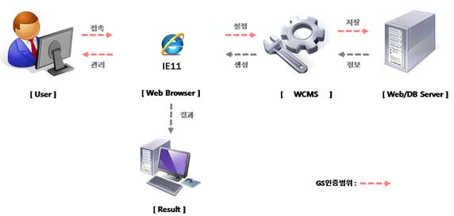

그림 1‑1 WCMS 개요

참고

WCMS에 관한 자세한 정보는 WCMS 공식 사이트를 참조하십시오.

<http://www.wcmskorea.com>

### 용어 정리

WCMS 추가 기능

사용자가 사이트를 더 편리하게 운영하도록 WCMS에 추가할 수 있는 구성 요소. WCMS 추가 기능에는 모듈, 위젯, 스킨, 레이아웃 등이 있습니다.

WCMS

Web Contents Management System의 약어. 서버 컴퓨터에 설치해서 쓰는 오픈 소스 웹 사이트 제작 프로그램이며, 공식 사이트는 <http://www.wcmskorea.com> 입니다.

레이아웃

사이트에 설치한 추가 기능의 배치를 담당하는 구성 요소.

모듈

WCMS에 추가해서 사용할 수 있는 하나의 프로그램.

스킨

사이트에 설치된 프로그램의 디자인.

위젯 스타일

위젯의 외관을 꾸미는 구성 요소.

위젯

레이아웃이나 페이지 모듈에 삽입되어 동작하는 구성 요소.

### 제품의 출시일자

출시일자

2016년 01월 01일

제조일자

2016년 01월 01일

### 관련 법규 또는 GS인증기관의 요구사항을 준수여부

본 제품은 GS인증기관의 요구사항을 준수하고 있습니다.

## 제품 운영환경 및 구성

### 운영환경

표 1‑1 WCMS V3.0 운영환경

|  |  |
| --- | --- |
| 항목 | 사양 |
| SW | IE11 |

표 1‑2 WCMS V3.0 Windows 서버 운영환경

|  |  |
| --- | --- |
| 항목 | 사양 |
| OS | MS Window 7 |
| CPU | AMD A10-5800K |
| RAM | 8GB |
| HDD | 500GB |
| WEB | Apache 2.4.17 |
| SW | PHP 5.5.30 |
| DB | MySql 5.0.11 |
| Network | 1 Mbyte |

### 구성

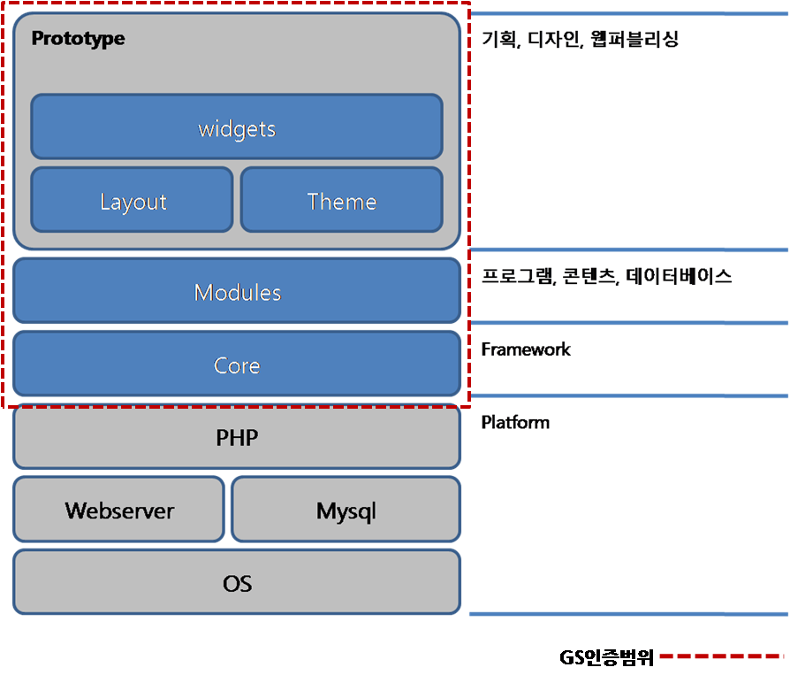

Apache 2.4.17

5.0.11

MS Windows 7

5.5.30

**WCMS V3.0**

그림 1‑2 구성도

.

## 제품 기능 설명

### 주요 기능 설명

#### 로그인

WCMS V3.0 관리자 로그인 화면입니다. 부여된 계정정보를 통해 시스템에 로그인합니다.

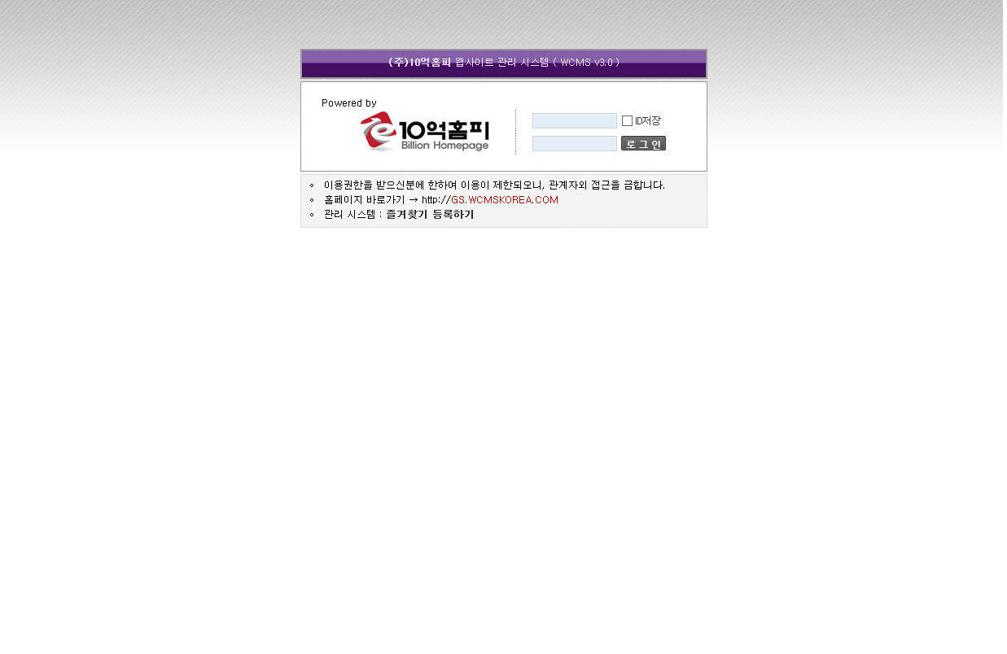

그림 1‑3 로그인 화면

#### 대시보드

WCMS 관리자 홈입니다. 사이트 현황과 최근 글, 최근 댓글, 최근 접속회원, 키워드 TOP 100, 신규회원 현황, 방문자 현황, 현재시간 및 날짜, 신규상담 요청건 등이 표기됩니다.

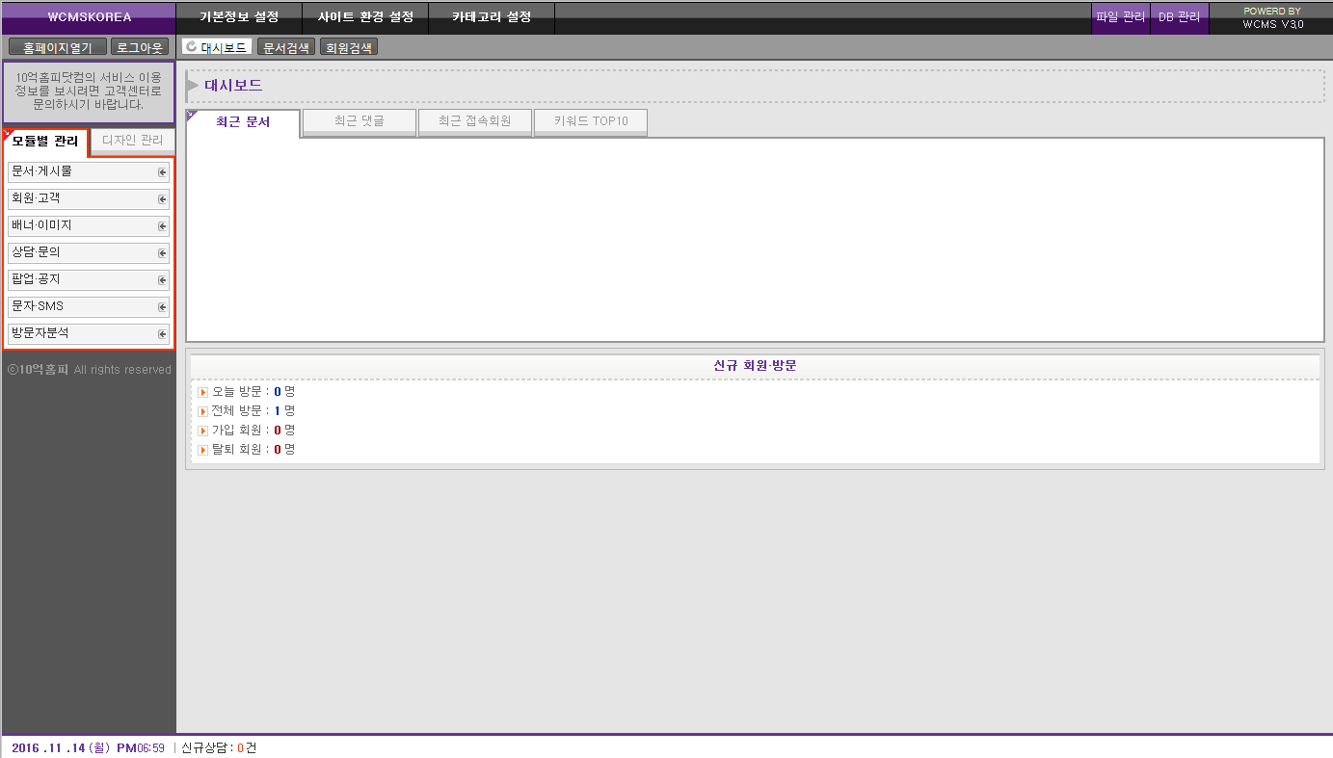

그림 1‑4 대시보드 화면

참고

페이지를 이동하거나 데이터를 전송하는 동안 서버와의 통신 불량으로 인해 화면 멈춤현상이 간헐적으로 발생할 수 있습니다. 이때에는 "**대시보드**"를 클릭하여 화면을 초기화 하시기 바랍니다.

#### 기본정보 설정

#### 시스템 정보

시스템의 운영자 계정 설정 및 파비콘 등록, 인증키 등을 설정하는 기능이며, 시스템의 시작일 및 점검일을 설정할 수 있습니다.

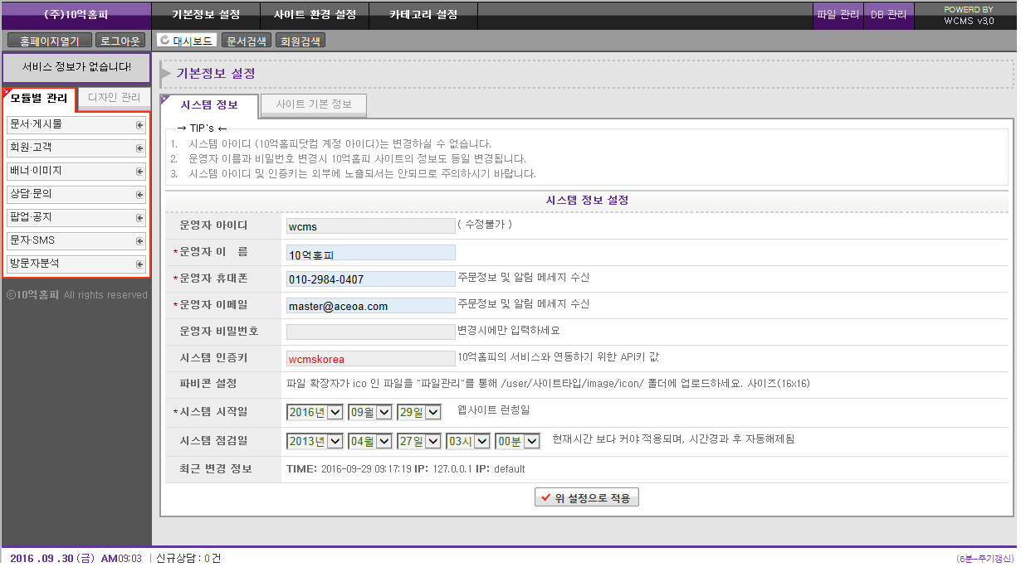

그림 1‑5 기본정보 설정의 시스템 정보 설정

참고

시스템 인증키 : 소프트웨어의 사용을 허락하는 발급코드와 같습니다. 따라서 해당 코드를 변경하거나 입력되지 않을 경우 시스템의 정상적인 운영이 어려워지니 주의하시기 바랍니다

파비콘 : 사이트 접속시 브라우저의 타이틀에 노출 또는 등록되는 아이콘입니다

#### 사이트 기본 정보

사이트의 이름, 제목, 설명, 키워드 및 기업정보를 설정할 수 있습니다.

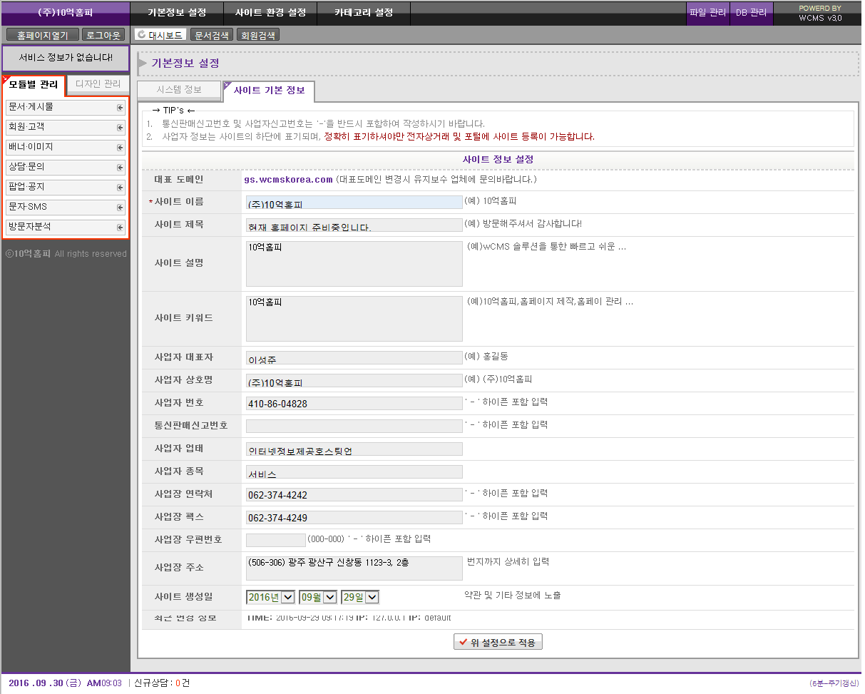

그림 1‑6 기본정보 설정의 사이트 기본정보 설정

참고

사이트 이름 : 브라우저의 타이틀바에 노출되는 사이트명입니다

사이트 제목 : 브라우저의 타이틀바에 노출되는 제목입니다.

사이트 설명 : 소스 코드상에 메타태그로 노출되는 설명은 검색 봇의 수집시 노출되는 설명 문구입니다

사이트 키워드 : 소스 코드상에 메타태그로 노출되는 키워드는 검색 봇의 수집시 참조하는 키워드입니다

사업자 정보 : 사이트 하단 사업자 정보를 Text 타입으로 노출시 해당 입력값이 노출됩니다

#### 사이트 환경 설정

#### 기본 사이트

사이트 구성이 필요한 구성 및 모듈을 설정하는 페이지로 구축시 사이트 개발 담당자들이 주로 이용하는 페이지입니다.

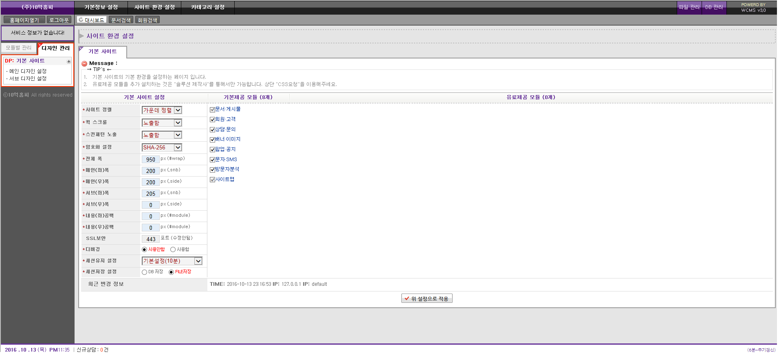

그림 1‑6 기본 사이트 설정

참고

사이트 개발 담당들이 구축시 활용하는 사이트 환경설정입니다. 사이트 기능 및 사이즈, 구성 등을 설정하는 값들로 변경시 사이트가 정상적으로 운영되지 않을 수 있으니 주의하십시오

#### 카테고리 설정

사이트별 설정된 카테고리(메뉴) 관리 툴입니다. 신규로 카테고리를 생성하거나 수정, 삭제, 권한부여, 순서변경, 모듈적용, 모듈의 환경설정 기능을 제공합니다.

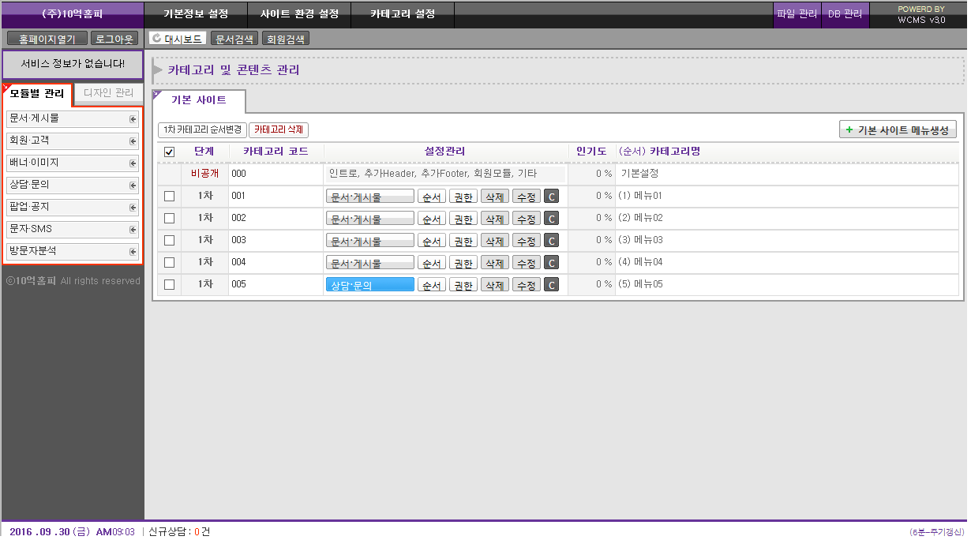

그림 1‑13 카테고리 설정

참고

사이트를 구성하는 주요 카테고리 정보 생성, 프로그램 모듈과 연동, 순서변경, 권한설정 등을 실행합니다.

#### 파일관리

사이트내 생성된 파일 및 업로드된 파일들을 별도의 FTP프로그램을 사용하지 않고도 관리할 수 있는 기능을 제공하며 생성되는 모든 로그를 열람할 수 있습니다.

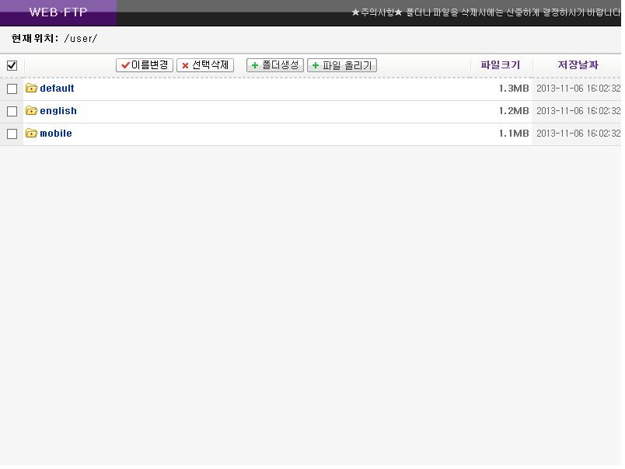

그림 1‑14 파일관리 (WEB FTP)

참고

구성된 웹사이트의 파일들이 저장되는 디렉토리 및 파일을 관리합니다. 대용량 파일의 경우 서버의 설정에 따라 업로드되지 않을 수 있습니다

#### DB관리

사이트의 데이터 베이스 (MySql)의 웹 관리툴로 phpMyAdmin에서 배포된 솔루션이 설치되어 있으며 데이터 베이스를 관리하거나 백업시 유용하게 사용할 수 있습니다.

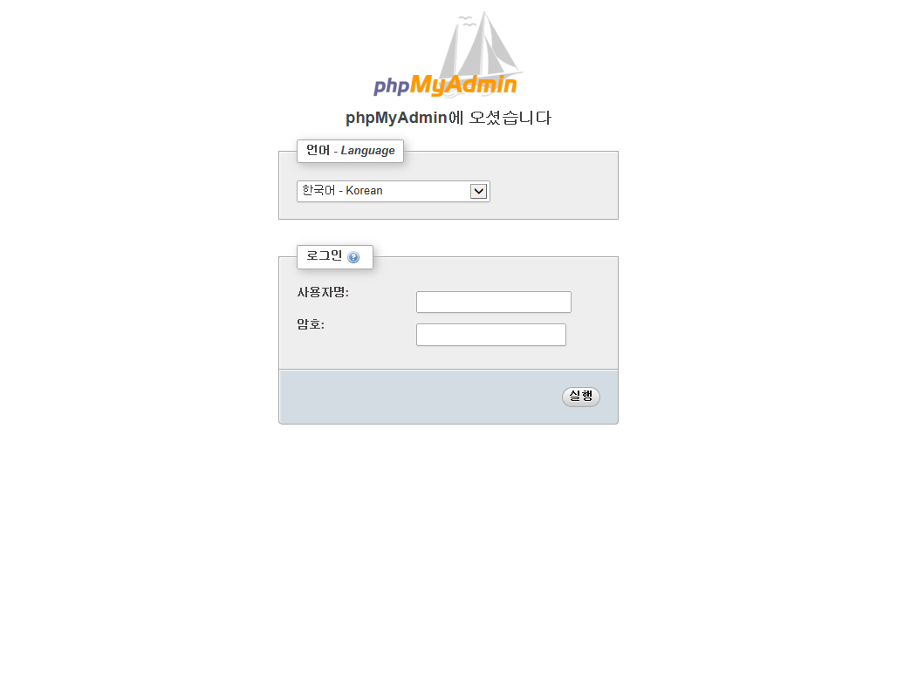

그림 1‑15 Database 관리

참고

연결되는 phpMyAdmin은 타사에 제작된 오픈소스로 활용상의 문제점이나 기타 사항은 책임지지 않습니다

#### 모듈별 관리

#### 문서.게시물 모듈

사이트에 설정되어 있는 콘텐츠 페이지 및 게시판 종류의 모듈로, 카테고리별로 등록된 콘텐츠 및 게시물, 댓글, 첨부파일 등을 관리할 수 있는 기능을 제공합니다.

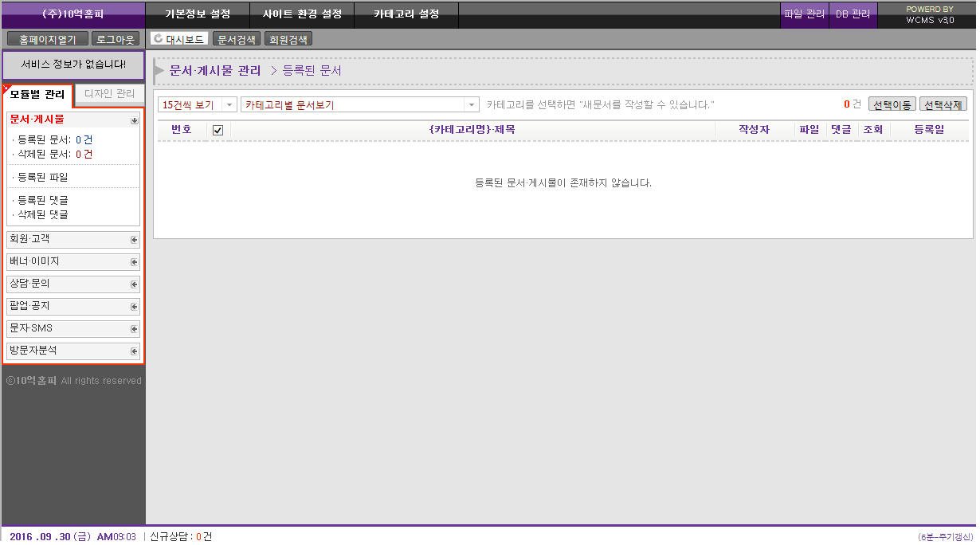

그림 1‑16 문서.게시물 모듈

참고

사용자가 삭제한 콘텐츠는 삭제된 문서와 삭제된 댓글에 저장되며 운영자 이상 권한자만이 관리할 수 있습니다.

#### 고객.회원 모듈

사이트에 가입한 회원(고객)의 정보를 다루는 모듈로, 회원 가입을 위한 환경설정 및 등급설정, 등급별 회원 목록, 회원 이력관리를 할 수 있는 관리 모듈이며, 회원의 지역별,성별,연령별 통계 자료를 제공합니다.

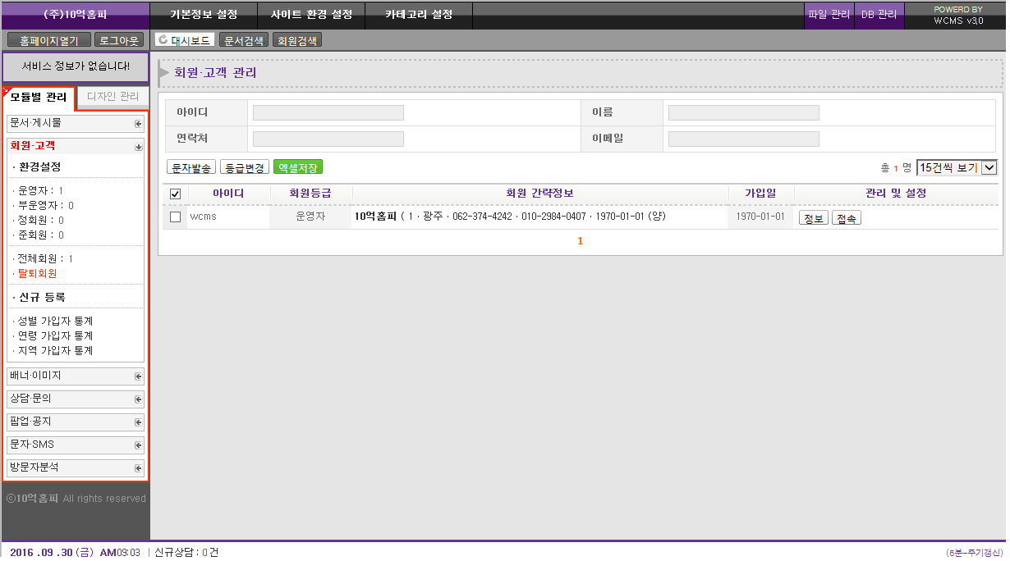

그림 1‑17 고객.회원 모듈

참고

회원 등급별 검색이 가능하며 문자발송, 엑셀저장 등의 기능을 제공합니다.

#### 이미지.배너 모듈

사이트에 구성된 비주얼 이미지 및 배너를 관리할 수 있는 모듈로 이미지를 교체하거나 수정, 삭제 기능을 제공합니다.

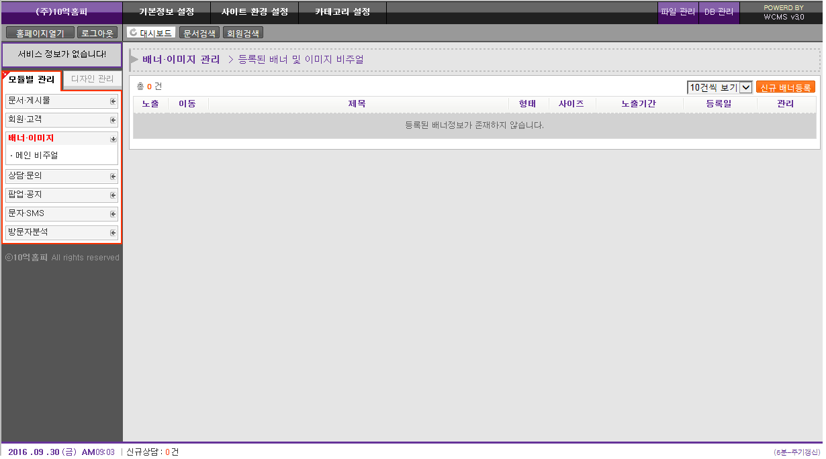

그림 1‑18 이미지.배너 모듈

참고

생성되는 이미지 및 배너는 노출 순서변경 및 노출 기간을 설정할 수 있습니다.

#### 상담.문의 모듈

사이트에 구성된 상담모듈의 데이터를 관리할 수 있는 기능을 제공합니다.

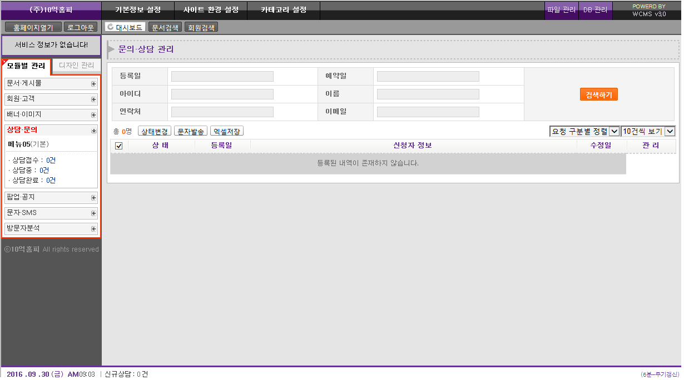

그림 1‑19 상담.문의 모듈

참고

사이트내 접수된 상담내역의 상세 검색 및 문자발송, 엑셀저장 등의 기능을 제공합니다.

#### 팝업.공지 모듈

사이트의 특정 페이지내 팝업 공지를 띄울 수 있는 기능을 제공합니다.

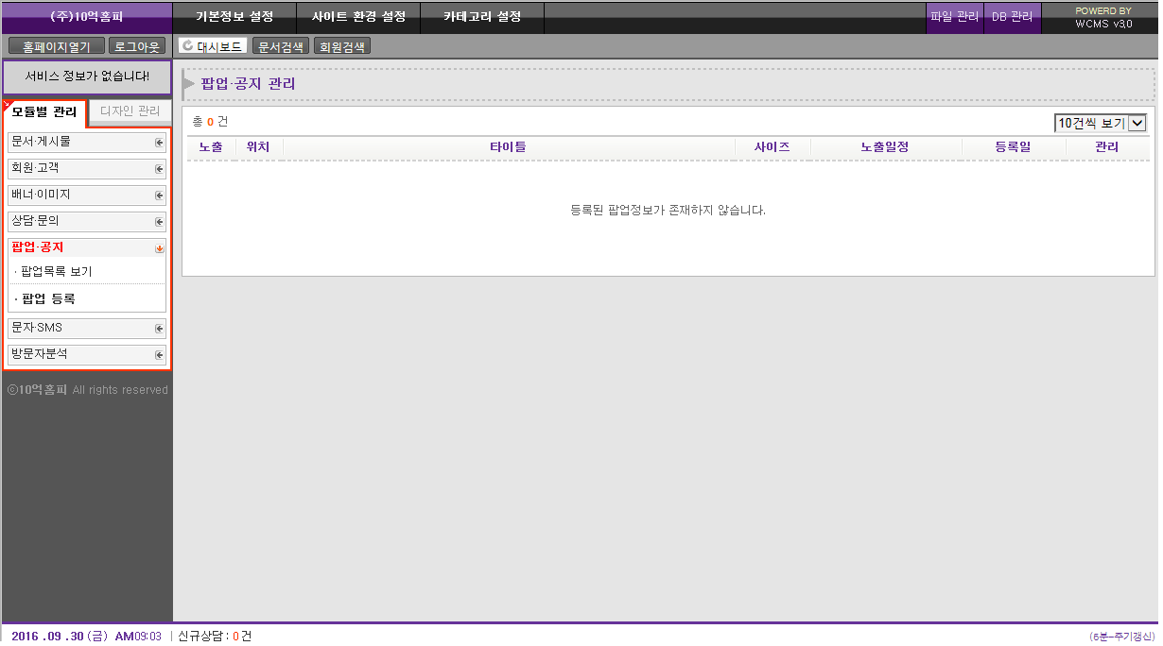

그림 1‑20 팝업.공지 모듈

참고

팝업은 브라우저의 팝업제한 기능에 영향을 받지않는 레이어 팝업과 윈도우 팝업으로 설정이 가능합니다. 또한 노출 기간을 설정할 수 있으며, 기본 디자인 배경을 통해 손쉽게 제작할 수 있습니다.

#### 문자.SMS 모듈

대고객서비를 위해 대량 문자발송 및 문자수신상태를 확인할 수 있는 기능을 제공합니다.

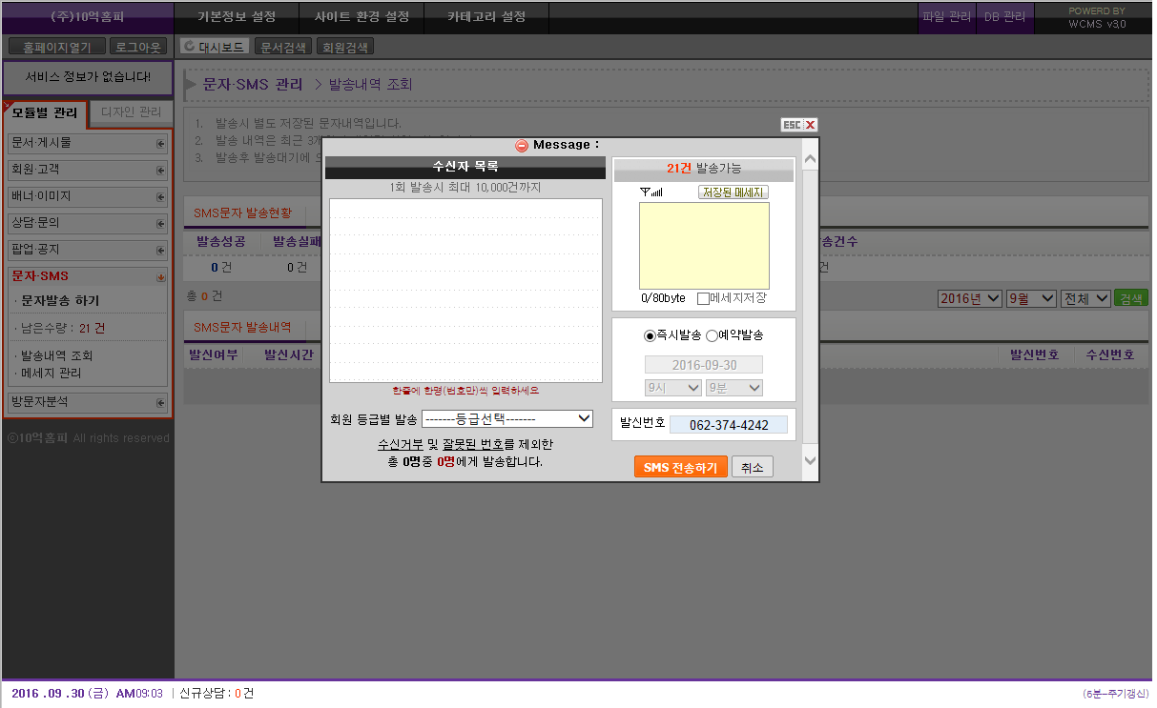

그림 1‑21 문자.SMS 모듈

참고

회원등급별 그룹발송 및 단체 발송, 예약발송이 가능한 SMS문자 기능을 제공합니다.

#### 방문자.통계 모듈

사이트를 이용하는 방문자의 유형 및 패턴을 분석할 수 있도록 통계자료를 제공합니다.

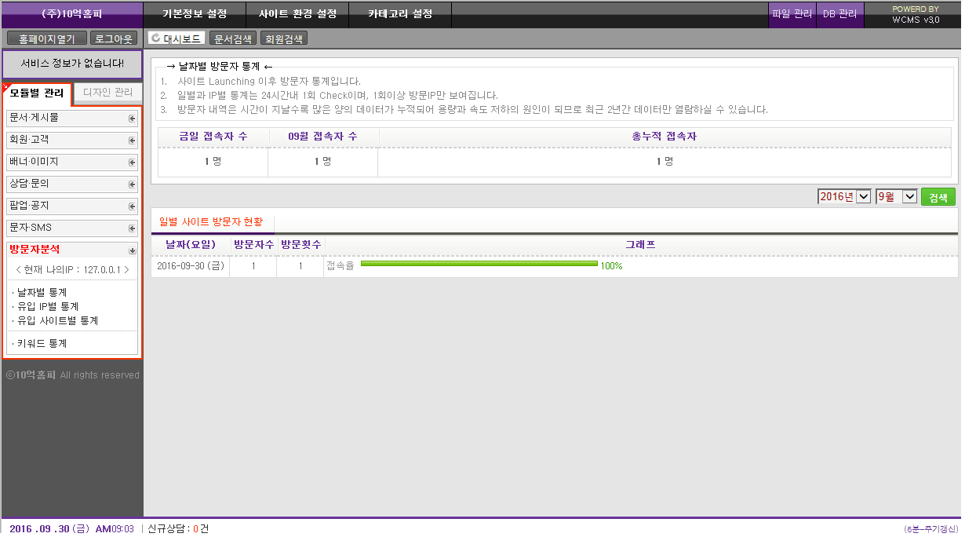

그림 1‑22 방문자.통계 모듈

참고

방문자 통계 모듈은 날짜별 통계, 접속 IP별 통계, 유입 사이트별 통계 기능을 제공하며, 구글 및 네이버 Analytics의 API 연계로 보다 상세한 통계정보를 제공합니다..

#### 디자인 관리 모듈

사이트 구성시 사용자 UI를 구성하는 기능으로 프로토타입 구성을 지원하며, 디자인의 생산성을 향상시킵다. 또한 각종 모듈의 위젯을 화면에 노출시키는 기능을 제공합니다.

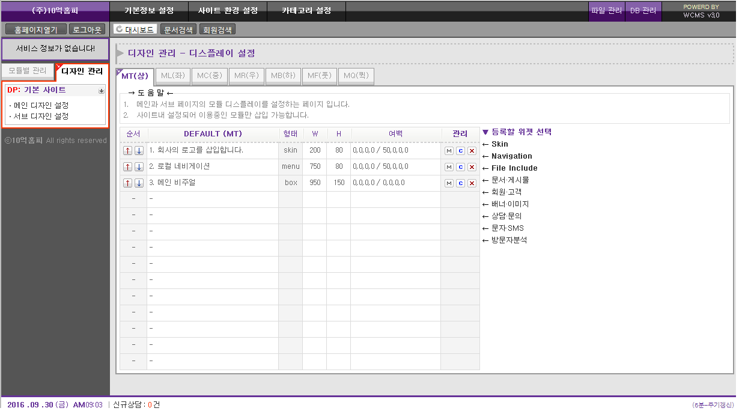

그림 1‑23 디자인 관리 모듈

참고

사이트를 구축하는 개발 담당자들이 주로 사용하는 모듈로 사이트 운영자는 가급적 이용을 자제해 주시기 바랍니다..

#### 기타 기능

WISYWIG 다음 에디터

각 카테고리별 콘텐츠를 작성하거나 게시판의 게시글을 포스팅할때 이용하는 에디터는 현재 DAUM사에게 공개한 오픈 에디터를 탑재하고 있습니다. 사진삽입, 유투브 동영상 삽입, 테이블 삽입등 한글 및 워드와 같은 문서툴과 유사한 기능들을 제공하고 있습니다.

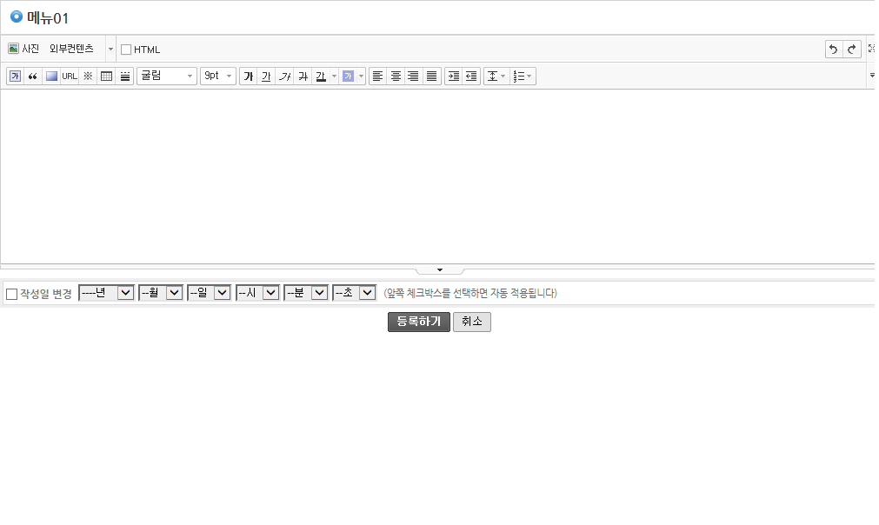

그림 1‑24 WISYWIG 다음 에디터

### 제품이 제공하는 사용자 인터페이스 유형

WCMS V3.0의 사용자 인터페이스는 Menu, Pop-up, web browser (IE11) 입니다.

### 사용자가 변경 가능한 기능

표 1‑4 사용자 변경 기능

|  |  |  |
| --- | --- | --- |
| No | 분류 | 변경 가능한 기능 |
| 1 | 시스템 정보 설정 | 사이트 점검 기간 설정으로 임시폐쇄 기능 |
| 2 | 사이트 환경 설정 | DB암호화 체계(SHA-256, SHA-512) 변경 기능 |
| 3 | 사이트 환경 설정 | 로그인 세션 유지시간 설정 기능 |
| 4 | 사이트 환경 설정 | 접속국가 제한 설정 기능 |
| 5 | 사이트 환경 설정 | SSL보안 포트 설정 기능 |

## 제품 성능 및 제한사항

### 제품의 성능 및 제한 사항

**MS Window 7 64 bit, CPU 3.0 GHz, RAM 3 GB 환경에서**

- 데이터 입력시 응답시간 : 3 s 이내

- 데이터 입력 처리량 초당 : 300건 / s

- 최대 연결 세션수 : 1,000명

- Import/Export 가능한 확장자 : *.html *.js *.css, *.jpg *.jpeg *.gif *.png, *.zip

- Import/Export 용량제한 : 20MB.

# WCMS v3.0 사용설명

이 장에서는 WCMS V3.0의 사용시 도움이 되는 정보를 제공합니다.

## 제품 설치에 필요한 최소 및 최대공간

|  |  |
| --- | --- |
| 최소/최대 설치공간 | 200MByte |
| 설치파일 | wcms_3.0.tar.gz (혹은 wcms_3.0.zip) |

## 제품 설치방법

WCMS V3.0은 아래의 설치 방법에 따라 직접 설치가 가능합니다.

### Windows 환경

Windows 환경에서 WCMS V3.0을 설치하는 방법에는 XAMPP을 사용하는 방법입니다. 웹 서버인 IIS(Internet Information Server)를 설치할 때 포트 번호로 80을 사용하도록 설정하기 때문에, 한 컴퓨터에 두 가지 방법을 모두 사용할 수 없습니다. 사용자의 설치 환경에 따라 두 가지 방법 중 하나를 선택해서 사용합니다.

참고

XAMPP 외에 XAMPP 등 을 이용하셔도 무관합니다.

#### 계정 설정

Windows 계열 서버에 WCMS V3.0를 설치하려면 서버에 접근할 수 있는 계정이 필요합니다. 서버 계정은 서버 관리자에게 문의하여 얻습니다. 서버를 직접 관리하는 경우에는 기존 계정을 사용하거나 새로운 계정을 생성하여 사용합니다.

계정 이름을 정하고 나면 계정 유형을 선택할 수 있습니다. 서버 보안을 유지하기 위해 가능하면 제한된 계정을 선택하여 해당 계정의 권한을 최소화하는 것을 권장합니다.

#### 원격 데스크톱 연결

서버를 직접 조작할 수 없을 경우 원격에서 서버에 접속하여 조작할 수 있는 방법이 필요합니다. Windows 시스템은 다른 컴퓨터에 접속하여 조작할 수 있게 하는 ‘원격 데스크톱 연결’ 프로그램을 제공합니다.

원격 데스크톱 연결을 사용하려면 서버의 도메인 주소나 IP 주소가 필요합니다. 이미 도메인 설정이 되어 있으면 설정된 도메인을 사용하여 접속하면 되지만, 그렇지 않은 경우 IP 주소를 사용해야 합니다. 서버의 IP 주소를 확인하고 원격 데스크톱 연결로 그 주소에 접속하는 방법은 다음과 같습니다.

* + - * 1. Windows 서버의 명령 프롬프트를 실행합니다.
        2. ipconfig 명령어를 입력해서 서버의 IP 주소를 확인합니다.
        3. 내 컴퓨터에서 시작 > 보조프로그램 > 원격 데스크톱 연결을 실행하거나, 명령 프롬프트에서 mstsc를 실행합니다.
        4. 원격 데스크톱 연결 창이 나타나면 컴퓨터에 연결할 서버의 주소를 입력하고 연결을 클릭합니다.

#### XAMPP 사용

XAMPP은 WCMS V3.0를 설치하는 데 필요한 구성 요소인 아파치 웹 서버, PHP, MySQL 데이터베이스를 한 번에 설치하고, 사용에 필요한 연동 설정을 자동으로 해 주는 프로그램입니다.

XMAPP 설치

다음과 같이 XAMPP을 설치합니다.

* + - * 1. XAMPP 공식 사이트(https://www.apachefriends.org/download.html)에서 최신 XAMPP 설치 파일을 다운로드합니다. 문서 작성 시점에 배포되어 있는 최신버전과 운영환경에 맞는 버전을 받습니다.
        2. 다운로드한 설치 파일을 실행합니다. 특별한 설정이 필요 없으면 기본 설정 상태로 설치를 진행하여 완료합니다.

참고

XAMPP은 아파치 웹 서버를 설치할 때 포트 번호로 80을 사용하도록 설정합니다. 그러므로 시스템에 이미 포트 번호로 80을 사용하는 소프트웨어가 있을 경우에는 XAMPP을 정상적으로 설치할 수 없습니다.

* + - * 1. <http://localhost/>로 접근해서 다음과 같은 페이지가 나타나는지 확인합니다.

XAMPP 설정

XAMPP 설정에서는 DB root 계정 패스워드를 변경하고 새로운 계정을 생성합니다. 이 과정이 WCMS V3.0를 설치하는 데 필수 조건은 아니지만 서버 보안을 위해서 아래와 같이 설정하기를 권장합니다.

* + - * 1. 작업 표시줄에 있는 XAMPP의 아이콘을 마우스 오른쪽 버튼으로 클릭하고, Show/Hide룰 선택합니다.
        2. XAMPP Control Panel에서 Apache와 MySQL을 Start하여 서버를 구동합니다..
        3. XAMPP에 설치된 MySQL의 root 계정 비밀번호는 초기 셋팅되지 않았으므로 반드시 변경하여 사용하시기 바랍니다..

참고

새로 생성할 MySQL 계정과 패스워드, 데이터베이스 이름은 WCMS V3.0를 설치하는 데 필요한 정보이므로 꼭 기억해 두어야 합니다.

wcms v3.0 설치 파일 압축 해제

\APM_setup\에 WCMS V3.0 최신 설치 파일의 압축을 해제합니다.

압축 해제가 완료되면 wcms 디렉터리가 생성된 것을 확인할 수 있습니다. htdocs 폴더를 삭제하고 wcms를 htdocs로 이름을 변경하여 초기 셋팅을 시작합니다.

#### PuTTY 사용

서버에 접근하기 위해서 PuTTY(퍼티)라는 원격 접속 프로그램을 사용합니다. PuTTY는 telnet이나 SSH(Secure Shell) 프로토콜을 지원하는 서버에서만 사용할 수 있습니다.

PuTTY 프로그램의 설치 및 사용 방법은 다음과 같습니다.

* + - * 1. KLDP 한글 iPuTTY 프로젝트(<http://www.kldp.net/projects/iputty/download>)에서 설치 파일을 다운로드해서 설치합니다.

참고

PuTTY 공식 사이트(http://www.putty.nl/)에서 다운로드한 프로그램은 한글이 지원되지 않으므로, 위의 사이트에서 설치 파일을 다운로드하기를 권장합니다.

* + - * 1. PuTTY 실행 화면에서 Host Name에 서버 주소를 입력하고 창 아래쪽의 열기를 클릭합니다.
        2. 로그인 화면이 나타나면 아이디와 비밀번호를 차례대로 입력합니다.

비밀번호를 입력할 때 화면에 변화가 없어서 입력 내용을 확인할 수는 없지만, 비밀번호를 올바로 입력하고 엔터 키를 누르면 인증 성공/실패 여부가 나타납니다.

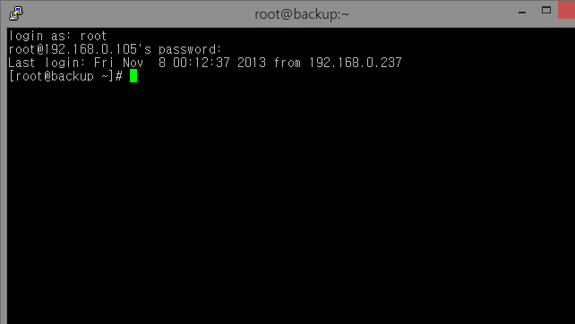

그림 2‑1 PuTTY 로그인 화면

#### WCMS V3.0 설치 파일 업로드

내 컴퓨터에 저장된 파일을 웹 서버에 업로드하려면 FTP(File Transfer Protocol) 프로그램이 필요합니다. 이 문서에서는 FileZilla라는 무료 공개 프로그램을 사용합니다. FileZilla는 FileZilla 공식 사이트(<http://filezilla-project.org/download.php?type=client>)에서 다운로드할 수 있습니다.

FileZilla를 사용해서 WCMS V3.0가 설치될 서버에 접속하여 파일을 업로드합니다.

* + 호스트: 서버 도메인 주소 또는 IP주소
  + 사용자명: 서버 접근 권한이 있는 계정. 위에서 설명한 PuTTY로 서버에 접속할 때 사용한 계정을 입력합니다.
  + 비밀번호: 계정 비밀번호
  + 포트: 접근 서버의 FTP 포트 번호. 일반적으로 21을 사용합니다. 서버 관리자가 FTP 포트 번호를 변경할 수 있으므로, 접속이 되지 않으면 접근 서버의 FTP 포트 번호를 다시 한 번 확인하십시오.

#### WCMS V3.0 설치 파일 형식별 업로드 방법

웹 서버에 WCMS V3.0 파일을 업로드하는 방법에는 두 가지가 있습니다.

* zip 파일을 다운로드해서 압축을 해제한 후 서버에 업로드
* tar.gz 파일을 다운로드해서 서버에 업로드한 후 압축 해제

두 가지 방법 중 편한 방법을 선택해서 사용합니다.

#### 압축 해제 후 파일 업로드

* + - * 1. 확장자가 zip인 WCMS V3.0 설치 파일을 내 컴퓨터에 다운로드해서 압축을 해제합니다.
        2. FileZilla를 사용해서 압축이 해제되어 생성된 WCMS V3.0 디렉터리에 포함된 파일을 서버에 업로드합니다.

참고

WCMS V3.0 파일은 서버의 root 디렉터리에 업로드합니다.

#### 파일 업로드 후 압축 해제

Windows 환경에서는 파일을 업로드한 후 설치된 압축 프로그램을 사용하여 압축을 해제합니다.

Linux 환경에서는 다음과 같이 파일을 업로드한 후 압축을 해제합니다.

* + - * 1. 확장자가 tar.gz인 WCMS V3.0 설치 파일을 내 컴퓨터에 다운로드해서 서버에 업로드합니다.
        2. PuTTY를 실행해서 서버에 접속한 후 root 디렉터리로 이동합니다.
        3. ls 명령어를 입력해서 wcms_3.0.tar.gz 파일이 업로드되었는지 확인합니다.
        4. tar 명령어(옵션 xzf)를 이용하여 tar.gz 파일의 압축을 해제합니다.
        5. mv 명령어를 사용해서 생성된 wcms 디렉터리를 webroot 디렉터리명으로 옮깁니다. 그러면 도메인 경로로 웹 페이지에 접근할 수 있습니다.

mv wcms public_html .

참고

각 서버의 설정에 따라 webroot 디렉터리 이름은 상이할 수 있습니다. 이용중인 서버의 webroot 디렉터리의 이름을 참고하여 진행하시기 바랍니다.

이미 wcms_3.0.tar.gz 파일의 압축을 해제하고 wcms 디렉터리 내용을 모두 이동시켰으므로, rm 명령어를 사용해서 wcms_3.0.tar.gz 파일을 삭제합니다. Linux 명령어에 대한 자세한 설명은 부록의 "**오류! 참조 원본을 찾을 수 없습니다.**"를 참조하십시오.

### 백업 및 복구 기능

WCMS V3.0은 파일관리 모듈을 통해 손쉽게 사용자 디렉토리를 백업하고 복원할 수 있습니다.

사용자 데이터 백업하기

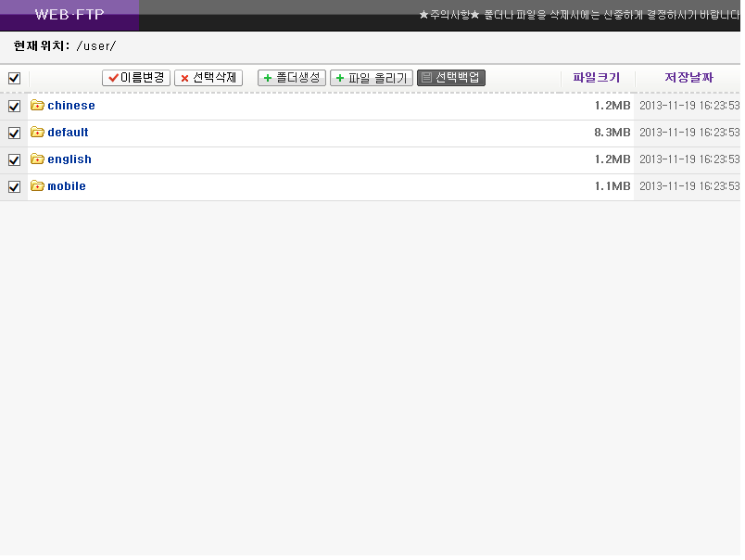

그림 2‑2 사용자 데이터 백업하기

* + - * 1. 시스템에 로그인 후 상단 메뉴 우측의 "파일관리"모듈을 클릭하여 실행합니다.
        2. 첫 페이지에 생성된 4개의 디렉토리를 선택 (체크) 후 "선택백업" 버튼을 클릭합니다.
        3. 선택된 4개의 디렉토리가 압축되어 저장하기가 활성화 됩니다.

#### 사용자 데이터 복원하기

* + - * 1. 별도의 FTP 프로그램을 이용하여 계정에 접속합니다..
        2. 최상위 디렉토리 중 "_Site" 디렉토리에 백업된 파일을 업로드합니다.
        3. unzip 백업파일명.zip 을 실행하여 압축을 해제합니다.
        4. 동일 디렉토리가 존재할 경우 덮어쓰기를 물어보면 "모두 덮어쓰기"를 실행하여 복원합니다.

#### 데이터 베이스 백업 및 복원

* + - * 1. 시스템에 로그인 후 상단 메뉴 우측의 "DB관리"를 클릭하여 실행하여 로그인합니다.  
           

그림 2‑3 데이터 베이스 관리툴 로그인

* + - * 1. 좌측 데이터베이스 목록에서 해당 시스템의 데이터베이스를 선택한 후 상단 "내보내기"를 클릭합니다.   
           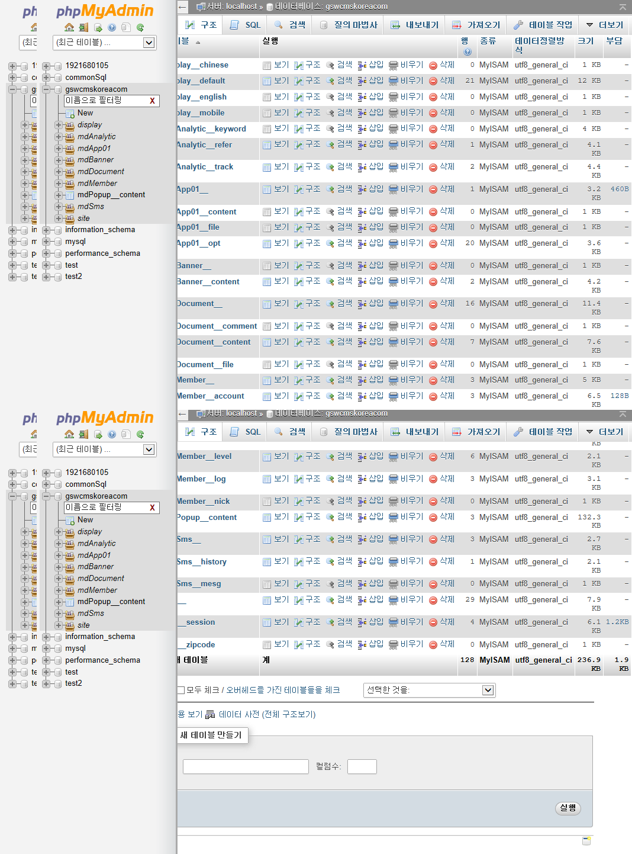

그림 2‑4 데이터베이스 내보내기

* + - * 1. 저장할 파일의 형식을 선택한 후 "실행" 버튼을 클릭하면 수초 후 파일 저장하기가 실행됩니다.  
           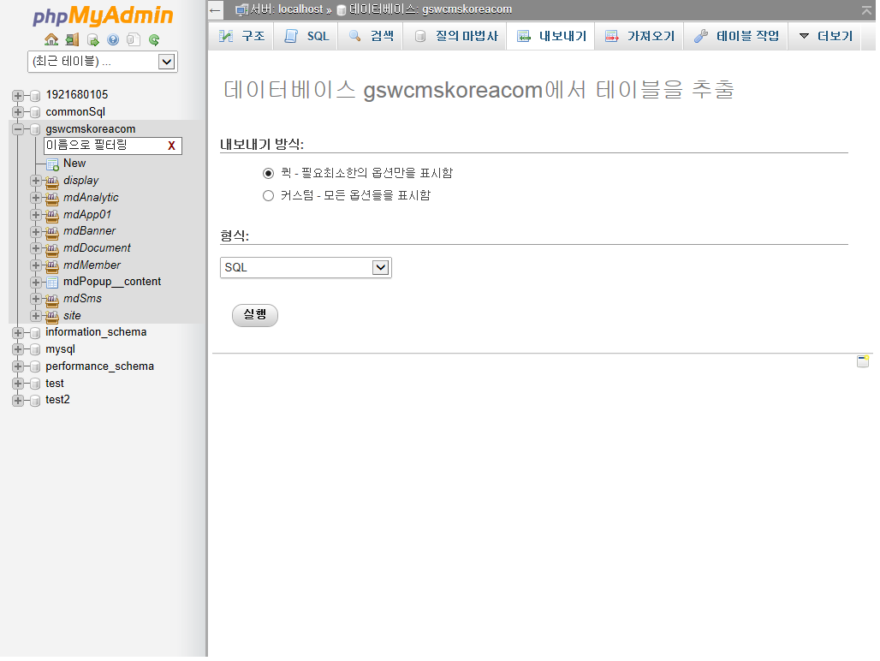

그림 2‑5 파일 저장하기

* + - * 1. 저장한 백업파일을 복원하고자 할때에는 상단의 "가져오기" 탭을 클릭하여 백업파일을 선택 후 "실행" 버튼을 클릭하여 데이터 베이스를 복원합니다.  
           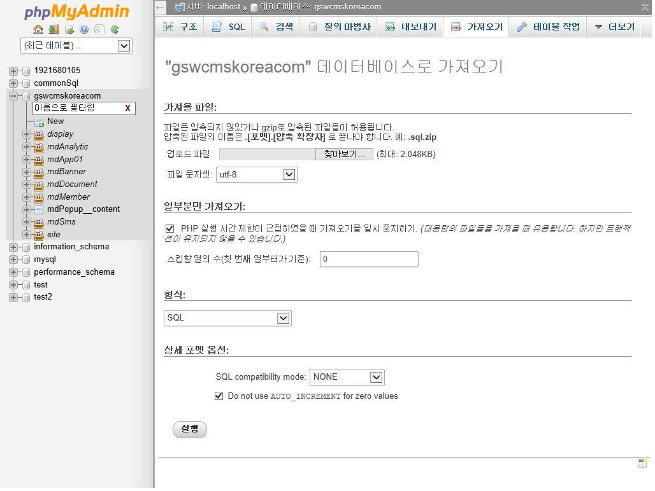

그림 2‑6 데이터베이스 복원하기

## 제품 사용방법

### 초기 셋팅

WCMS V3.0는 서버에 설치 후 도메인이 연결되었을 경우 (주)10억홈피 별도의 계약을 체결하거나 구매시 발급되는 계정정보와 인증키(API키)를 통하여 제품을 설정할 수 있도록 별도의 로그인 기능을 제공합니다.

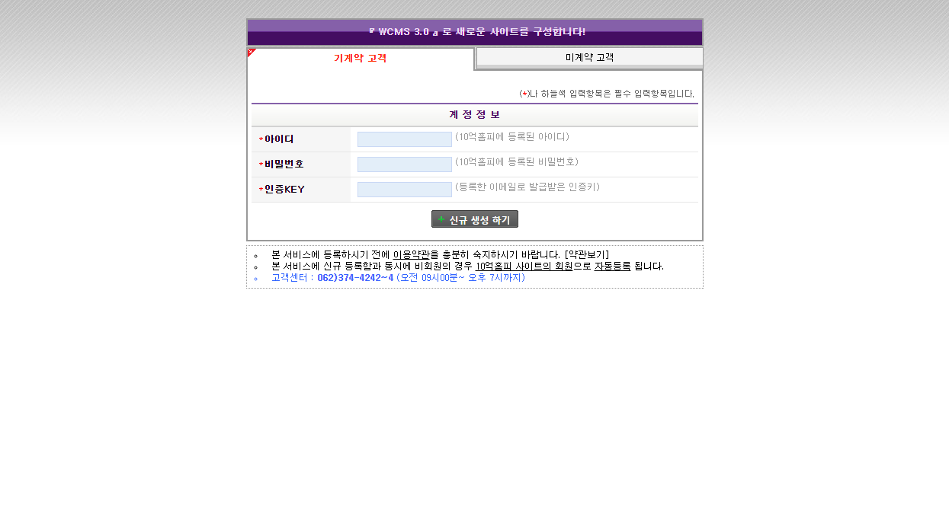

그림 2‑7 초기 셋팅 화면

사용방법

1. 계약 이후 발급받은 계정정보와 인증KEY를 입력하여 "신규 생성 하기"를 클릭하면 셋팅이 완료됩니다.

2. 미계약 고객은 (주)10억홈피와 별도의 계약을 통해 계정정보를 설정하고 인증KEY를 발급받을 수 있습니다.

입력 제한사항

* 운영자 아이디 : 영문과 숫자포함 4자 이상 15자 미만
* 운영자 비밀번호 : 문자 8자 이상 16자 이내

오류 메세지

* 아이디 또는 비밀번호를 입력하지 않을 경우 “필수 입력(선택) 사항입니다.” 라는 메세지가 출력됩니다
* 아이디 또는 비밀번호가 일치하지 않을 경우 “등록되지 않거나, 입력된 정보가 다릅니다.” 라는 메세지가 출력됩니다
* 일치하는 정보를 입력하였을 경우 “정상적으로 로그인되었습니다.” 라는 메세지가 출력됩니다.

### 운영자 로그인

초기 셋팅 완료 후 아래의 그림과 같이 로그인 화면이 활성화 되며 초기 셋팅시 사용했던 계정정보를 통해 시스템에 로그인할 수 있습니다.

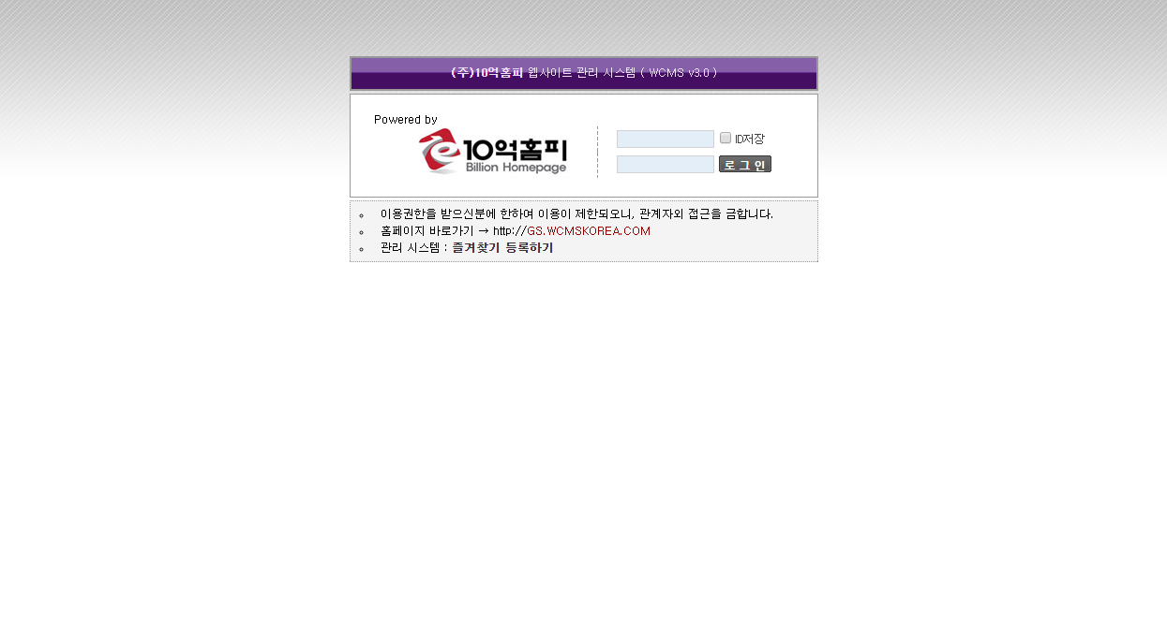

그림 2‑8 운영자 로그인 화면

사용방법

1. 셋팅시 사용했던 계정정보를 입력하여 로그인 합니다.

2. 로그인 화면의 로고는 자사의 로고로 변경이 가능합니다

입력 제한사항

* 운영자 아이디 : 영문 또는 영문과 숫자 조합으로 5자 이상 15자 이하
* 운영자 비밀번호 : 영문과 숫자, 특수문자 3개 조합으로 8자 이상, 2개 조합시 10자 이상

오류 메세지

* 아이디 또는 비밀번호를 입력하지 않을 경우 “필수 입력(선택) 사항입니다.” 라는 메세지가 출력됩니다
* 아이디 또는 비밀번호가 일치하지 않을 경우 “등록되지 않거나, 입력된 정보가 다릅니다.” 라는 메세지가 출력됩니다
* 일치하는 정보를 입력하였을 경우 “정상적으로 로그인되었습니다.” 라는 메세지가 출력됩니다.

### 대시보드

WCMS 관리자 홈입니다. 사이트 현황과 최근 글, 최근 댓글, 최근 접속회원, 키워드 TOP10, 업데이트 공지, 신규회원 현황, 방문자 현황, 현재시간 및 날짜, 신규상담 요청건 등이 표기됩니다.

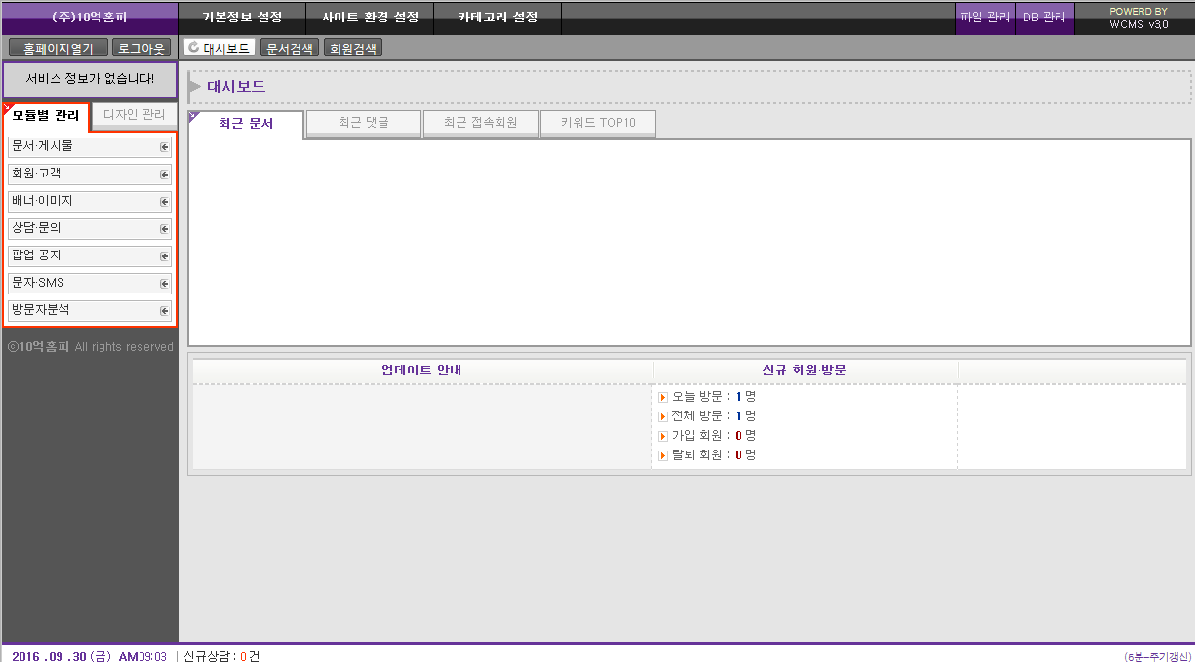

그림 2‑9 대시보드 화면

참고

페이지를 이동하거나 데이터를 전송하는 동안 서버와의 통신 불량으로 인해 화면 멈춤현상이 간헐적으로 발생할 수 있습니다. 이때에는 "**대시보드**"를 클릭하여 화면을 초기화 하시기 바랍니다.

### 기본정보 설정

#### 시스템 정보

시스템의 운영자 계정 설정 및 파비콘 등록, 인증키 등을 설정하는 기능이며, 시스템의 시작일 및 점검일을 설정할 수 있습니다.

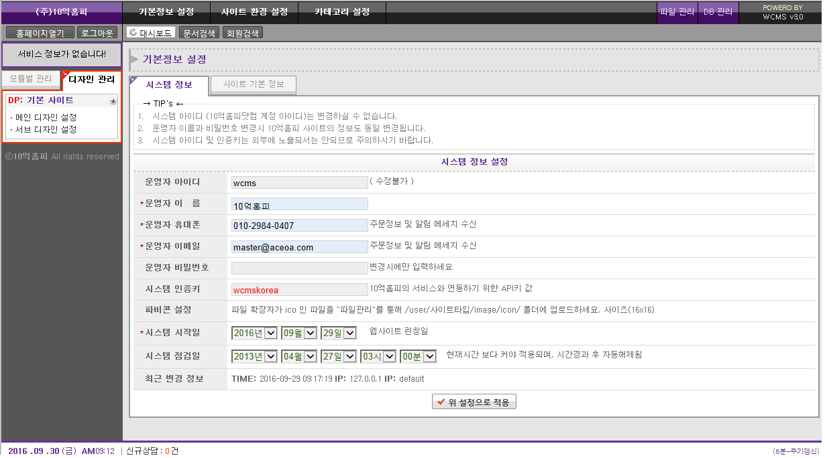

그림 2‑10 시스템 정보 설정

사용방법

1. 운영자의 계정정보(이름, 휴대전화번호, 이메일, 비밀번호)를 변경합니다.

2. **파비콘 등록** : 브라우저의 타이틀바에 노출되는 아이콘으로 Generator를 통해 로고를 활용하여 생성 후 등록합니다. Generator는 [**http://favicon-generator.org**](http://favicon-generator.org/) 사이트를 통해 생성할 수 있습니다.

3. **시스템 인증키** : 소프트웨어의 사용을 허락하는 발급코드와 같습니다. 따라서 해당 코드를 변경하거나 입력되지 않을 경우 시스템의 정상적인 운영이 어려워지니 주의하시기 바랍니다

4. **시스템 시작일** : 웹사이트 생성일을 설정하는 것으로 별도 기능은 없으며, 생성된 사이트의 Copyright에 년도가 Text타입으로 노출될 경우 반영됩니다.

5. **시스템 점검일** : 시스템 점검일을 현재 시간보다 미래의 시간으로 설정할 경우 생성된 웹사이트를 이용하는 이용자들에게 "시스템 점검중"이라는 안내와 함께 웹사이트를 임시 폐쇄 설정합니다. 현재시간보다 지난 과거시간으로 설정하면 다시 웹사이트를 정상적으로 공개됩니다.

입력 제한사항

* 운영자 이름 : 문자 20자 이내
* 운영자 휴대폰 : 숫자와 ‘-‘만 가능. 14자 이내 휴대전화 형식
* 운영자 이메일 : 문자 50자 이내, 이메일 주소 형식
* 운영자 비밀번호 : 문자 8자 이상 16자 이내
* 운영자 비밀번호 확인 : 문자 8자 이상 16자 이내
* 시스템 인증키 : 문자 20자 이내

오류 메세지

* 각 필수 입력항목을 입력하지 않을 경우 “필수 입력(선택) 사항입니다.” 라는 메세지가 출력됩니다

### 사이트 기본 정보

사이트의 이름, 제목, 설명, 키워드 및 기업정보를 설정할 수 있습니다.

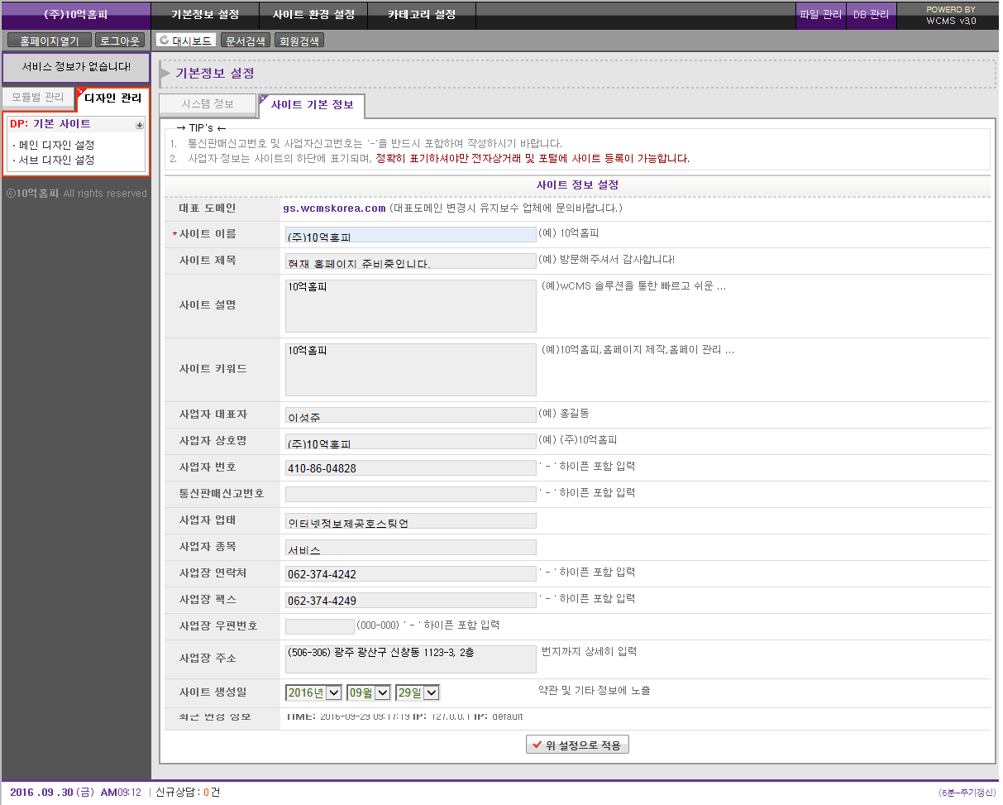

그림 2‑11 사이트 기본 정보 설정

사용방법

**사이트 이름** : 생성된 웹사이트의 브라우저의 타이틀바에 노출되는 사이트명입니다

**사이트 제목** : 생성된 웹사이트의 브라우저의 타이틀바에 노출되는 제목입니다.

**사이트 설명** : 생성된 웹사이트의 소스 코드상에 메타태그로 노출되는 설명은 검색 봇의 수집시 노출되는 설명 문구입니다

**사이트 키워드** : 생성된 웹사이트의 소스 코드상에 메타태그로 노출되는 키워드는 검색 봇의 수집시 참조하는 키워드입니다

**사업자 정보** : 사업자 대표자, 사업자 상호명, 사업자 번호, 통신판매신고번호, 사업자 업태, 사업자 종목, 사업장 연락처, 사업장 팩스, 사업장 우편번호, 사업장 주소는 사이트 하단 사업자 정보를 Text타입으로 노출시 해당 입력값이 노출됩니다

**사이트 생성일** : 생성된 웹사이트에 표기되는 이용약관 및 개인정보취급방침에 노출됩니다.

**최근 변경정보** : 최근에 사이트 기본 정보 설정을 변경했던 시간과 IP주소를 확인할 수 있습니다.

입력 제한사항

* 사이트 이름 : 문자 2자 이상 30자 이내
* 사이트 제목 : 문자 2자 이상 50자 이내
* 사이트 설명 : 문자 2자 이상 200자 이내
* 사이트 키워드 : 문자 2자 이상 200자 이내
* 사업자 대표자 : 문자 16자 이내
* 사업자 상호명 : 문자 30자 이내
* 사업자 번호 : 숫자와 ‘-‘만 가능, 12자 이내 사업자번호 형식
* 통신판매신고번호 : 문자 30자 이내
* 사업자 업태 : 문자 30자 이내
* 사업자 종목 : 문자 30자 이내
* 사업장 연락처 : 숫자와 ‘-‘만 가능, 14자 이내 전화번호 형식
* 사업장 팩스 : 숫자와 ‘-‘만 가능, 14자 이내 전화번호 형식
* 사업장 우편번호 : 숫자와 ‘-‘만 가능,. 7자이내
* 사업장 주소 : 문자 50자 이내

오류 메세지

* 각 필수 입력항목을 입력하지 않을 경우 “필수 입력(선택) 사항입니다.” 라는 메세지가 출력됩니다

### 사이트 환경 설정

#### 기본 사이트

사이트 구성이 필요한 구성 및 모듈을 설정하는 페이지로 구축시 사이트 개발 담당자들이 주로 이용하는 페이지입니다.



그림 2‑12 기본 사이트 설정

사용방법

1. 사이트 정렬 : 생성될 웹사이트의 Layout 위치를 좌측 정렬, 가운데 정렬로 선택할 수 있습니다

2. 퀵 스크롤 : 생성될 웹사이트에서 "퀵메뉴 스크롤"을 사용할지 여부를 선택합니다.

3. 스킨패턴 노출 : UI를 통해 웹사이트를 구성시 화면에 보여지는 프로토타입의 형상 표현 여부를 선택합니다.

4. 암호화 설정 : 데이터베이스에 암호화하여 저장되는 데이터의 암호화 알고리즘을 선택합니다.

5. 전체 폭 : 생성될 웹사이트의 전체 폭(Width)값을 설정합니다.

6. 메인(좌)폭 : 생성될 웹사이트의 좌측(ML)값을 설정합니다.

7. 메인(우)폭 : 생성될 웹사이트의 우측(MR)값을 설정합니다.

8. 서브(좌)폭 : 생성될 웹사이트의 서브영역 좌측(SL) 넓이값을 설정합니다.

9. 서브(우)폭 : 생성될 웹사이트의 서브영역 우측(SR) 넓이값을 설정합니다.

10. 내용(좌)공백 : 생성될 웹사이트의 서브영역 좌측(SL:)과 콘텐츠(SC)와의 공백 간격을 설정합니다

11. 내용(우)공백 : 생성될 웹사이트의 서브영역 콘텐츠(SC)와 우측(SR)의 공백 간격을 설정합니다

12. SSL보안 : 관리 시스템 및 생성될 웹사이트의 SSL보안을 적용하였을 경우 적용된 포트번호를 기입합니다.

13. 세션유지 설정 : 로그인 후 세션이 유지되는 시간을 설정합니다. (10분, 5분 중 선택)

14. 세션저장 설정 : 세션을 파일저장과 DB저장으로 선택할 수 있습니다.

15. 최근 변경 정보 : 최근 사이트 환경 설정을 적용하였던 시간과 IP주소를 안내합니다.

참고 > 사이트 개발 담당들이 구축시 활용하는 사이트 환경설정입니다. 사이트 기능 및 사이즈, 구성 등을 설정하는 값들로 변경시 사이트가 정상적으로 운영되지 않을 수 있으니 주의하십시오

입력 제한사항

* 전체폭 : 숫자만 4자 이내
* 메인(좌)폭 : 숫자만 4자이내
* 메인(우)폭 : 숫자만 4자이내
* 서브(좌)폭 : 숫자만 4자이내
* 서브(우)폭 : 숫자만 4자이내
* 내용(좌)공백 : 숫자만 4자이내
* 내용(우)공백 : 숫자만 4자이내
* SSL보안 : 숫자만 3자이내

오류 메세지

* 각 필수 입력항목을 입력하지 않을 경우 “필수 입력(선택) 사항입니다.” 라는 메세지가 출력됩니다

### 카테고리 설정

사이트별 설정된 카테고리(메뉴) 관리 툴입니다. 신규로 카테고리를 생성하거나 수정, 삭제, 권한부여, 순서변경, 모듈적용, 모듈의 환경설정 기능을 제공합니다.

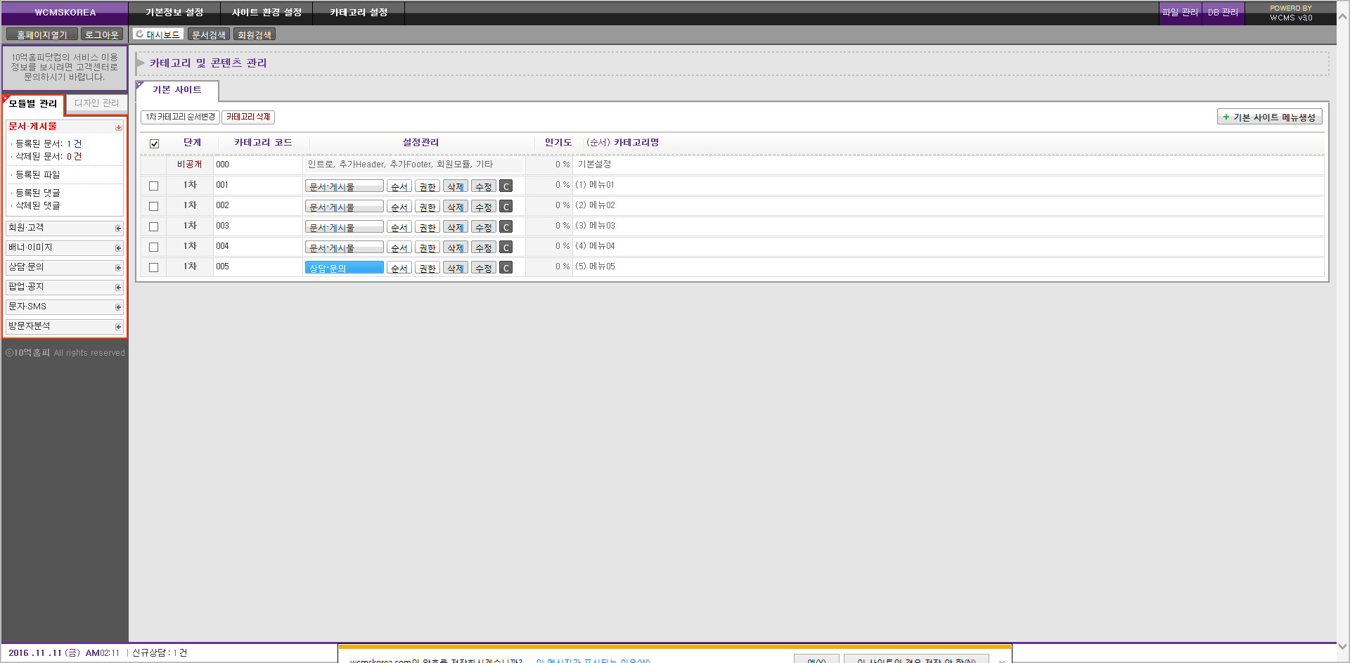

그림 2‑14 카테고리 설정

사용방법

1. 리스트의 최상단 코드 "000"의 카테고리를 기본 생성되는 카테고리로 삭제는 불가하며, 회원관련 모듈이 포함되어 있습니다

2. 기본 사이트 메뉴생성 : 리스트 우측 상단의 버튼을 클릭하여 새로운 카테고리를 생성합니다. (생성 방법은 다음 섹션에서 소개합니다.)

3. 카테고리 코드는 "000, 001" 과 같이 3자리 숫자로 형성되며 최대 5 Depth까지 표현됩니다.

4. 모듈 : 리스트의 "문서.게시물" 버튼을 클릭하면 해당 모듈의 환경설정 페이지가 노출됩니다.

5. 순서 : 리스트의 "순서" 버튼을 클릭하면 해당 카테고리 하위 분류의 노출 순서를 변경할 수 있습니다.

6. 권한 : 리스트의 "권한" 버튼을 클릭하면 해당 카테고리 및 하위 분류의 권한을 설정할 수 있습니다.

7. 삭제 : 리스트의 "삭제" 버튼을 클릭하여 카테고리를 삭제합니다. (단, 하위분류까지 삭제되니 주의할것)

8. 수정 : 리스트의 "수정" 버튼을 클릭하여 카테고리 설정을 변경합니다.

9. [ C ] : 리스트의 "C"버튼을 클릭하여 카테고리를 복사 생성합니다. (하위분류까지 적용됨)

10. 리스트 좌측 상단의 "1차 카테고리 순서변경"을 클릭하여 1차 카테고리의 노출순서를 변경합니다.

11. 삭제하고자 하는 리스트를 체크하고 "카테고리 삭제" 버튼을 클릭하여 일괄삭제를 적용합니다.

12. 카테고리 코드를 클릭하여 해당 카테고리의 UI 페이지로 이동합니다.

13. 카테고리 명을 클릭하여 하위 카테고리를 열람할 수 있습니다.

14. 상단 탭의 "모바일 사이트"는 동일한 기능으로 구성되어 있습니다.

입력 제한사항

* 없음

오류 메세지

* 각 필수 입력항목을 입력하지 않을 경우 “필수 입력(선택) 사항입니다.” 라는 메세지가 출력됩니다

#### 카테고리 설정 - 카테고리 생성 및 관리

사이트별 설정된 카테고리(메뉴) 관리 툴입니다. 신규로 카테고리를 생성하거나 수정, 삭제, 권한부여, 순서변경, 모듈적용, 모듈의 환경설정 기능을 제공합니다.

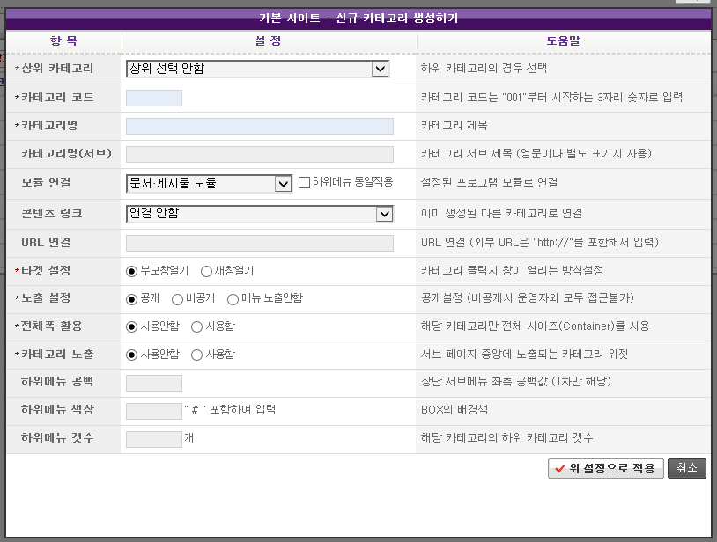

그림 2‑15 카테고리 설정

사용방법

1. 리스트의 최상단 코드 "000"의 카테고리를 기본 생성되는 카테고리로 삭제는 불가하며, 회원관련 모듈이 포함되어 있습니다

2. 기본 사이트 메뉴생성 : 리스트 우측 상단의 버튼을 클릭하여 새로운 카테고리를 생성합니다. (생성 방법은 다음 섹션에서 소개합니다.)

3. 카테고리 코드는 "000, 001" 과 같이 3자리 숫자로 형성되며 최대 5 Depth까지 표현됩니다.

4. 모듈 : 리스트의 "문서.게시물" 버튼을 클릭하면 해당 모듈의 환경설정 페이지가 노출됩니다.

5. 순서 : 리스트의 "순서" 버튼을 클릭하면 해당 카테고리 하위 분류의 노출 순서를 변경할 수 있습니다.

입력 제한사항

* 카테고리코드 : 숫자만 3자
* 카테고리명 : 문자 30자 이내
* 카테고리명(서브) : 문자 30자 이내
* URL연결 : 문자 100자 이내
* 하위메뉴 공백 : 숫자만 3자이내
* 하위메뉴 색상 : 영문, 숫자, #포함 7자이내
* 하위메뉴 갯수 : 숫자만 2자 이내

오류 메세지

* 각 필수 입력항목을 입력하지 않을 경우 “필수 입력(선택) 사항입니다.” 라는 메세지가 출력됩니다

### 파일관리

사이트내 생성된 파일 및 업로드된 파일들을 별도의 FTP프로그램을 사용하지 않고도 관리할 수 있는 기능을 제공하며 생성되는 모든 로그를 열람할 수 있습니다.

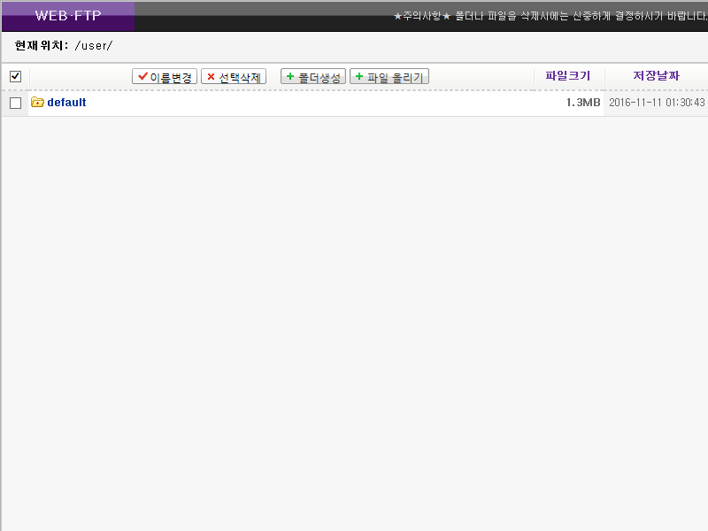

그림 2‑16 파일관리 (WEB FTP)

사용방법

1. 현재위치 : http://도메인 + 연결되는 URL 위치 정보입니다.

2. 이름변경 : 변경하고자 하는 폴더 및 파일을 선택하여 이름을 변경할 수 있습니다.

3. 선택삭제 : 삭제하고자 하는 폴더 및 파일을 선택하여 삭제할 수 있습니다.

4. 폴더생성 : 현재 위치에 새로운 폴더를 생성합니다.

5. 파일 올리기 : 현재 위치에 새로운 파일을 업로드 합니다.

6. 폴더명을 클릭하여 하위 폴더의 구성으로 이동합니다.

7. 폴더 - default : 기본으로 생성되는 웹사이트의 데이터가 저장되는 폴더입니다.

참고 > 대용량 파일의 경우 서버의 설정에 따라 업로드되지 않을 수 있습니다

입력 제한사항

* 이름변경 : 문자 30자이내
* 폴더생성 : 문자 1자 이상

오류 메세지

* 각 필수 입력항목을 입력하지 않을 경우 “필수 입력(선택) 사항입니다.” 라는 메세지가 출력됩니다

### DB관리

사이트의 데이터 베이스 (MySql)의 웹 관리툴로 phpMyAdmin에서 배포된 솔루션이 설치되어 있으며 데이터 베이스를 관리하거나 백업시 유용하게 사용할 수 있습니다.



그림 2‑17 Database 관리

참고

연결되는 phpMyAdmin은 타사에 제작된 오픈소스로 활용상의 문제점이나 기타 사항은 책임지지 않습니다

기술정보 및 매뉴얼 : <http://www.phpmyadmin.net/home_page/docs.php> 을 참고하시기 바랍니다.

### 모듈별 관리

#### 문서.게시물 모듈

사이트에 설정되어 있는 콘텐츠 페이지 및 게시판 종류의 모듈로, 카테고리별로 등록된 콘텐츠 및 게시물, 댓글, 첨부파일 등을 관리할 수 있는 기능을 제공합니다.

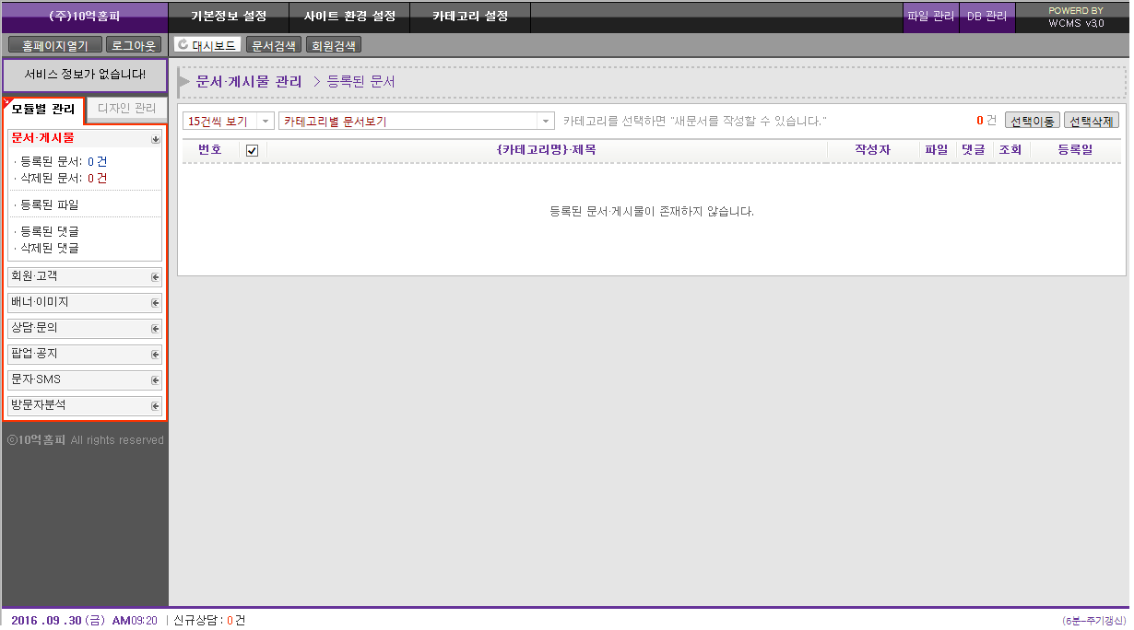

그림 2‑18 문서.게시물 모듈

사용방법

1. 등록된 문서 : 생성된 콘텐츠 및 게시물을 열람할 수 있습니다.

2. 삭제된 문서 : 등록자가 삭제한 콘텐츠 및 게시물을 열람할 수 있습니다.

3. 등록된 파일 : 콘텐츠 및 게시물 등록시 탑재된 첨부파일을 열람할 수 있습니다.

4. 등록된 댓글 : 생성된 콘텐츠 및 게시물의 연관 댓글을 열람할 수 있습니다.

5. 삭제된 댓글 : 등록자가 삭제한 댓글을 열람할 수 있습니다.

6. 새로운 문서(콘텐츠) 등록 : 상단 카테고리를 선택하면 카테고리 선택창 우측에 "새문서 등록하기" 버튼이 노출됩니다. 클릭하여 해당 콘텐츠를 등록할 수 있습니다.

7. 선택이동 : 등록된 콘텐츠 및 게시물의 리스트에서 앞쪽 체크박스를 체크하여 일괄 이동시킬 수 있습니다.

8. 선택삭제 : 등록된 콘텐츠 및 게시물의 리스트에서 앞쪽 체크박스를 체크하여 일괄 삭제할 수 있습니다.

사용자가 삭제한 콘텐츠는 삭제된 문서와 삭제된 댓글에 저장되며 운영자 이상 권한자만이 관리할 수 있습니다.

9. 문서 수정 : 목록에 노출되는 제목을 클릭하면 새창으로 해당 페이지가 열리며, 수정, 삭제 버튼을 통해 개별 수정 및 삭제가 가능합니다

#### 문서.게시물 모듈 - 새문서 등록하기

사이트에 설정되어 있는 콘텐츠 페이지 및 게시판 종류의 모듈로, 카테고리별로 등록된 콘텐츠 및 게시물, 댓글, 첨부파일 등을 관리할 수 있는 기능을 제공합니다.

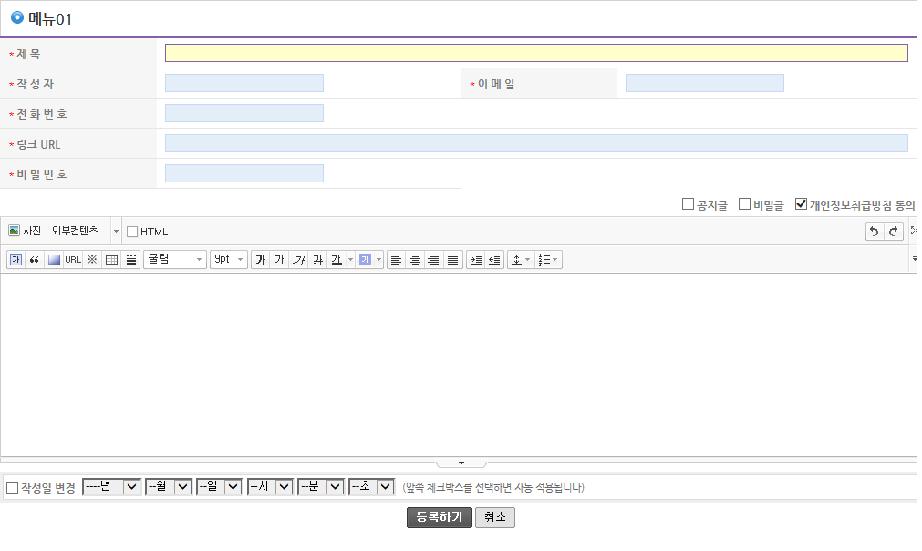

그림 2‑19 문서.게시물 모듈 - 새문서 등록하기

사용방법

1. 입력필드 : 입력필드 유형은 환경설정을 통하여 설정할 수 있습니다.

2. 공지글 : 공지글의 체크박스를 선택 후 등록시 게시글 리스트의 상단에 노출되는 공지 게시글로 노출됩니다.

3. 비밀글 : 비밀글의 체크박스를 선택 후 등록시 해당 게시글은 비공개 게시글로 등록됩니다.

4. 개인정보취급방침 : 개인정보가 입력되는 게시글의 경우 동의 절차를 거처 등록됩니다.

5. 본문삽입 : 문서 프로그램과 유사한 WISYWIG 에디터를 통하여 콘텐츠를 용이하게 작성할 수 있습니다..

입력 제한사항

* 제목 : 문자 100자이내
* 작성자 : 문자 12자이내
* 이메일 : 문자 40자이내, 이메일 형식
* 전화번호 : 숫자만 ‘-‘ 포함 14자 이내
* 링크URL : 문자 100자 이내, URL 형식
* 비밀번호 : 문자 40자 이내

오류 메세지

* 각 필수 입력항목을 입력하지 않을 경우 “필수 입력(선택) 사항입니다.” 라는 메세지가 출력됩니다

### 고객.회원 모듈

사이트에 가입한 회원(고객)의 정보를 다루는 모듈로, 회원 가입을 위한 환경설정 및 등급설정, 등급별 회원 목록, 회원 이력관리를 할 수 있는 관리 모듈이며, 회원의 지역별,성별,연령별 통계 자료를 제공합니다.

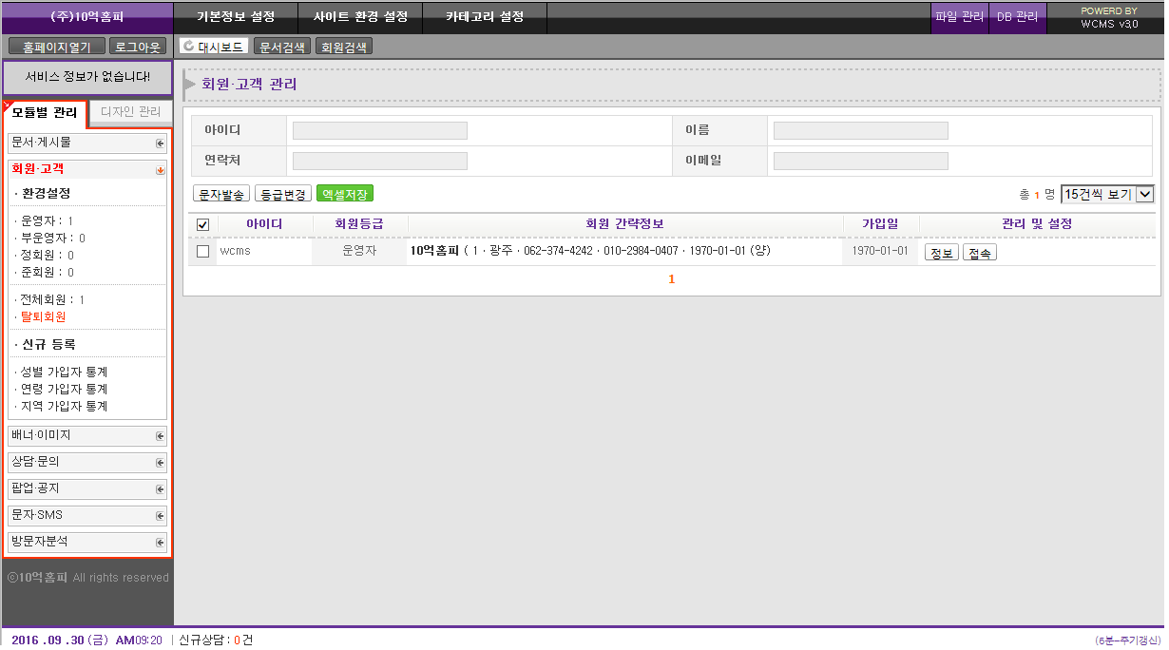

그림 2‑20 고객.회원 모듈

사용방법

1. 환경설정 : 회원 가입유형, 실명인증, 입력항목 설정, 회원등급을 설정할 수 있습니다.

2. 등급별 회원목록 : 환경설정에서 설정된 회원등급별 목록을 확인 할 수 있습니다.

3. 신규등록 : 신규등록 페이지를 통해 관리자의 임의 등록이 가능합니다.

4. 가입자통계 : 성별, 연령별, 지역별 가입자 통계를 제공합니다.

5. 검색 : 아이디, 이름, 연락처, 이메일의 상세 검색 기능을 제공합니다.

6. 문자발송 : 리스트의 선택된 회원 또는 검색결과 회원에게 문자를 발송할 수 있습니다.

7. 등급변경 : 리스트의 선택된 회원 또는 검색결과 회원의 등급을 일괄 변경할 수 있습니다.

8. 엑셀저장 : 리스트의 선택된 회원 또는 검색결과 회원 정보를 엑셀파일로 저장할 수 있습니다.

9. 노출개수 : 리스트 우측 상단의 Select 박스를 통해 한페이지당 노출 개수를 설정할 수 있습니다.

### 고객.회원 모듈 - 환경설정 (기본설정)

고객.회원 모듈의 환경설정 중 회원가입 형택, 실명인증 서비스, 임시 비밀번호 발급유형, 문자서비스 연동, 회원그룹 설정 등 기본항목을 설정합니다..

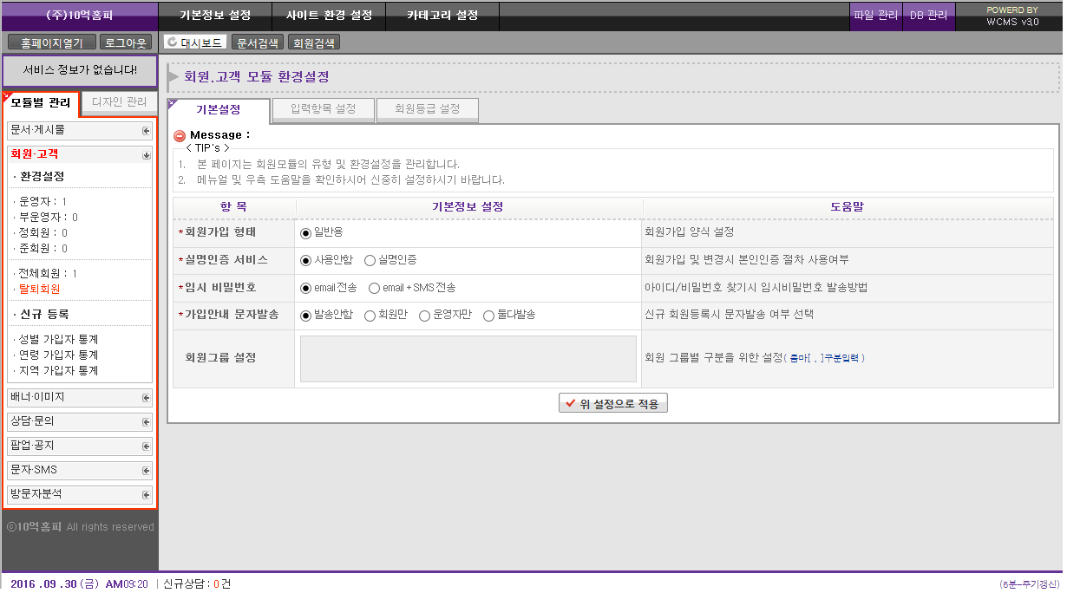

그림 2‑21 고객.회원 모듈 - 환경설정 (기본설정)

사용방법

1. 회원가입 형태 : 회원가입 폼의 양식을 선택하는 항목으로 일반, 기관, 학교의 3가지 중 선택할 수 있습니다

2. 실명인증 서비스 : 회원가입 폼에서 등록전 실명인증 서비스 도입 여부를 설정합니다.

3. 임시 비밀번호 : 비밀번호찾기 시도시 임시 비밀번호의 발급 방법을 선택합니다.

4. 문자발송 : 이용자의 회원가입 완료시 가입안내, 가입환영 문자를 발송합니다. 발송되는 메세지는 문자.SMS 모듈의 환경설정에서 설정할 수 있습니다

입력 제한사항

* 회원그룹 설정 : 제한 없음

오류 메세지

* 없음

### 고객.회원 모듈 - 환경설정 (입력항목 설정)

고객.회원 모듈의 환경설정 중 회원가입 폼의 입력항목을 설정합니다..

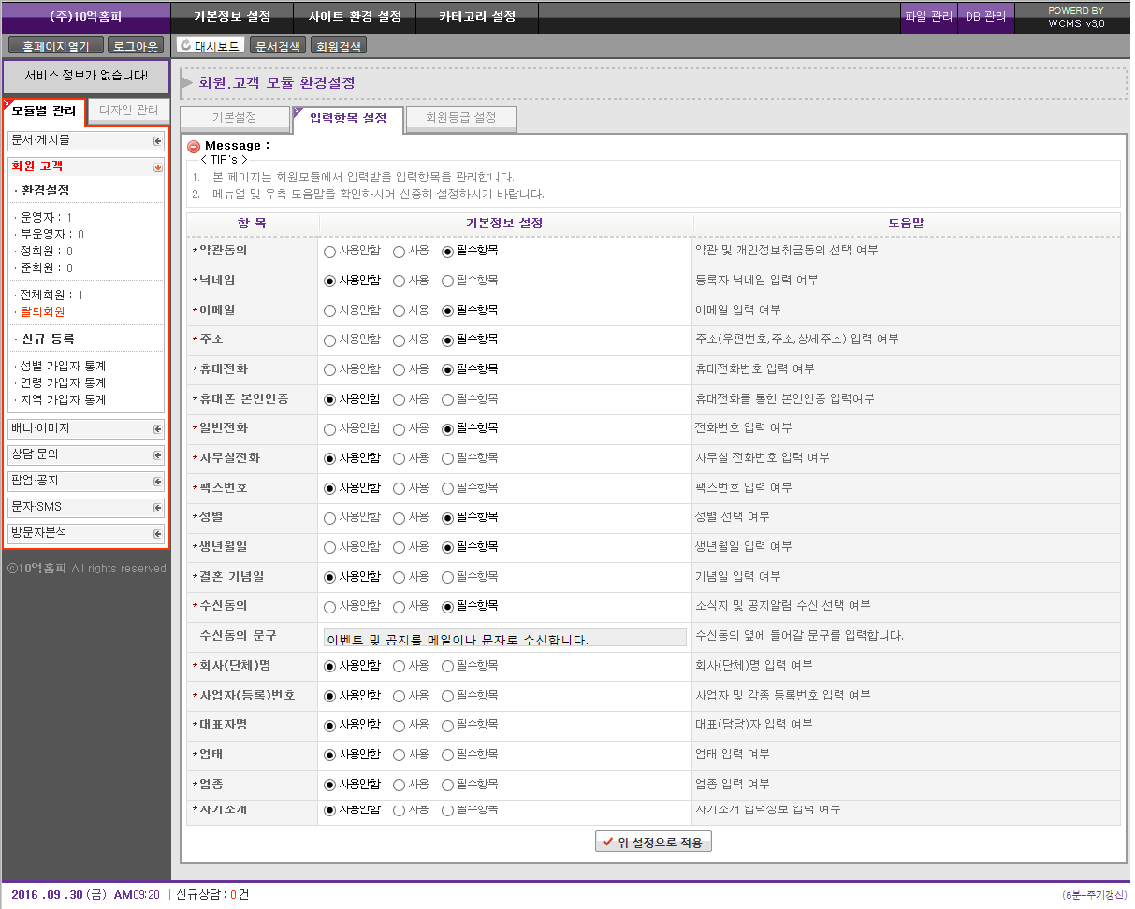

그림 2‑22 고객.회원 모듈 - 환경설정 (입력항목 설정)

사용방법

1. 사용안함 : 선택한 입력항목은 노출되지 않으며 데이터를 입력받지 않습니다.

2. 사용 : 선택한 입력항목은 노출되나 필수 입력항목이 아닙니다.

3. 필수항목 : 선택한 입력항목은 노출되며 반드시 작성해야할 필수 항목입니다.

입력 제한사항

* 수신동의 문구 : 문자 100자 이내

오류 메세지

* 없음

### 고객.회원 모듈 - 환경설정 (회원등급 설정)

고객.회원 모듈의 환경설정 중 회원의 등급을 설정합니다..

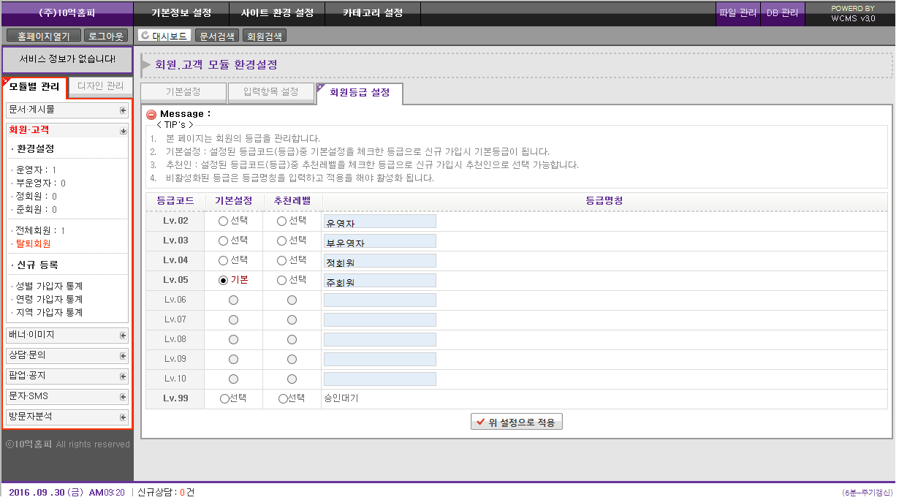

그림 2‑23 고객.회원 모듈 - 환경설정 (회원등급 설정)

사용방법

1. Level 2단계 부터 10단계까지 설정할 수 있습니다.

2. 기본설정으로 체크된 레벨은 회원가입시 기본으로 적용되는 레벨입니다.

3. 추천레벨로 체크된 레벨은 회원가입시 회원 추천기능이 제공될 경우 추천회원이 지정됩니다.

4. Level 99 는 승인대기 레벨로 가입이후 관리자의 별도 승인을 통해 승급되는 레벨입니다.

5. Level2 단계는 운영자 권한이며, 3~10 단계는 동일권한으로 카테고리 설정의 권한에서 별도 부여합니다.

입력 제한사항

* 등급명칭 : 문자 12자이내

오류 메세지

* 없음

### 이미지.배너 모듈

디자인 관리를 통해 비주얼 이미지 및 배너 위젯이 등록된 경우에만 해당 영역의 이미지를 관리할 수 있는 모듈로 이미지를 교체하거나 수정, 삭제 기능을 제공합니다.

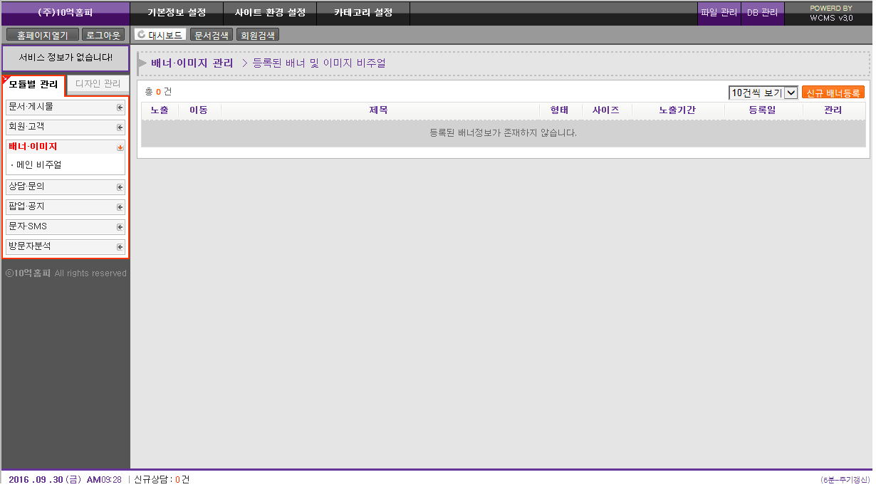

그림 2‑24 이미지.배너 모듈

사용방법

1. 좌측의 생성된 위젯의 명칭을 클릭하여 해당 영역의 이미지 리스트를 불러옵니다.

2. 리스트의 우측 상단의 "신규배너 등록"을 통해 신규 이미지를 등록합니다.

3. 노출영역에 "표시", "미표시"로 구분되며 "미표시"의 경우는 노출안함 설정이거나 노출기간이 종료되었을때 표시됩니다.

4. 관리영역의 "수정", "삭제" 버튼을 통해 수정과 삭제 관리를 하실 수 있습니다.

### 이미지.배너 모듈 - 신규 배너 등록하기

비주얼 이미지 및 배너 위젯에 노출될 이미지를 등록하거나 수정합니다.

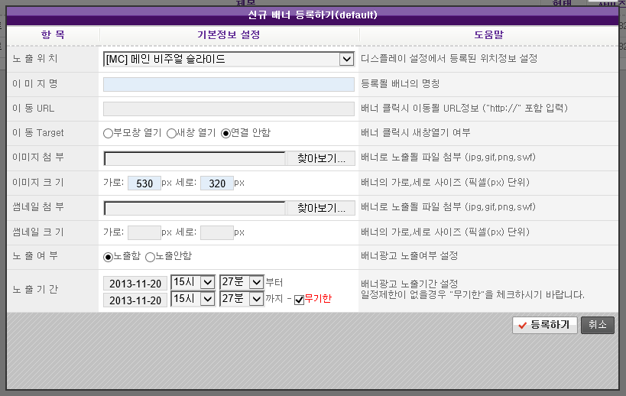

그림 2‑25 이미지.배너 등록하기

사용방법

1. 노출위치 : 디자인관리의 디스플레이 설정에서 등록된 노출 위치를 선택합니다.

2. 이미지명 : 등록될 이미지 및 배너의 명칭을 등록합니다. 해당 명칭은 ALT 태그로 노출됩니다

3. 이동 URL : 등록된 이미지 및 배너를 클릭시 이동할 URL을 입력합니다.

4. 이미지 첨부 : 등록할 이미지를 선택하여 등록합니다.

5. 이미지 크기 : 노출될 이미지의 크기(넓이값, 높이값)을 입력합니다.

6. 썸네일 첨부 : 노출될 이미지의 썸네일 이미지로 노출될 경우 선택하여 등록합니다.

7. 썸네일 크기 : 썸네일 이미지가 노출될 크기(넓이값, 높이값)을 입력합니다.

8. 노출여부 : 등록된 이미지 및 배너의 노출 여부를 설정합니다.

9. 노출기간 : 등록된 이미지 및 배너의 노출 기간을 설정합니다. "무기한"을 체크할 경우 무기한 등재됩니다.

입력 제한사항

* 광고명 : 문자 1자이상 100자 이내
* 이동 URL : 문자 100자 이내, URL 형식
* 이미지 크기 가로 : 숫자만 4자 이내
* 이미지 크기 세로 : 숫자만 4자 이내
* 썸네일 크기 가로 : 숫자만 4자 이내
* 썸네일 크기 세로 : 숫자만 4자 이내

오류 메세지

* 각 필수 입력항목을 입력하지 않을 경우 “필수 입력(선택) 사항입니다.” 라는 메세지가 출력됩니다

### 상담.문의 모듈

사이트에 구성된 상담모듈의 데이터를 관리할 수 있는 기능을 제공합니다. 해당 모듈은 카테고리 관리에서 특정 카테고리에 "상담.문의 모듈"을 연동하였을때 좌측 관리메뉴에 노출됩니다.

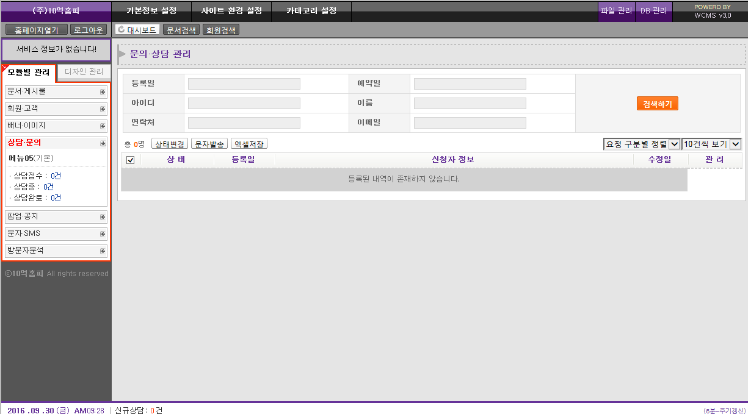

그림 2‑26 상담.문의 모듈

사용방법

1. 좌측 상담모듈을 클릭하면 하위 메뉴가 노출됩니다.

2. 펼쳐진 메뉴의 카테고리명을 클릭하면 해당 모듈의 환경설정 페이지가 열립니다.

3. 환경설정에서 설정한 처리 구분에 따라 메뉴가 구성되며, 해당 메뉴를 클릭하여 우측에 리스트를 열람합니다.

4. 처리구분에 따른 리스트의 상단에서 등록일, 예약일, 아이디, 이름, 연락처, 이메일로 데이터 검색을 합니다.

5. 상태변경 : 접수된 리스트에서 상태를 변경하고자하는 데이터를 선택하고 "상태변경"을 클릭하여 처리 구분을 일괄 변경할 수 있습니다.

6. 문자발송 : 접수된 리스트에서 문자 알림을 전송하고자 하는 데이터를 선택하고 "문자발송"을 클릭하여 일괄 문자발송을 합니다.

7. 엑셀저장 : 검색결과를 엑셀로 저장할 수 있습니다.

8. 수정/삭제 : 수정/삭제 버튼을 통하여 등록된 데이터를 수정하거나 삭제할 수 있습니다.

9 .요청 구분별 정렬 : 리스트 우측 상단의 "요청 구분별 정렬"을 통해 구분별 검색합니다.

10. 노출개수검색 : 리스트 우측 상단의 노출개수를 선택하여 한페이지내 검색결과 수를 설정합니다.

### 상담.문의 모듈 - 데이터 확인 및 저장

등록된 데이터를 열람하거나 수정, 추가 입력사항을 관리합니다.

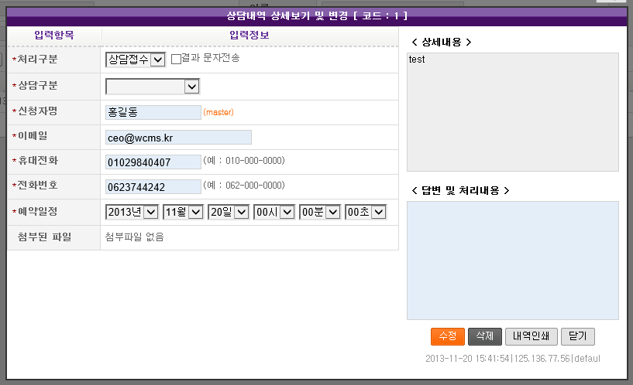

그림 2‑27 상담.문의 모듈

사용방법

1. 처리구분 : 환경설정에서 설정한 처리구분별 상태를 변경합니다.

2. 결과 문자전송 : 해당 옵션을 체크한 후 "답변 및 처리내용"을 작성하여 수정하면, 등록된 휴대전화로 답변내용을 문자로 전송합니다.

3. 상담구분 : 환경설정에서 설정한 상담구분별 상태를 변경합니다.

4. 신청자명 : 접수된 신청자의 이름을 확인하거나 수정합니다.

5. 이메일 : 접수된 신청자의 이메일 주소를 확인하거나 수정합니다.

6. 휴대전화 : 접수된 신청자의 휴대전화 번호를 확인하거나 수정합니다.

7. 전화번호 : 접수된 신청자의 전화번호를 확인하거나 수정합니다.

8. 예약일정 : 접수시 신청자의 희망 예약일을 확인하거나 수정합니다.

9. 첨부된파일 : 접수시 신청자가 등록한 첨부파일을 확인합니다.

10. 상세내용 : 접수시 신청자가 등록한 상세내용 및 전달사항을 확인하거나 수정합니다.

11. 답변 및 처리내용 : 상담완료 후 또는 상담결과를 작성합니다.

12. 내역인쇄 : 접수된 데이터를 인쇄할 수 있는 페이지로 이동합니다.

입력 제한사항

* 답변 및 처리내용 : 제한없음

오류 메세지

* 없음

### 팝업.공지 모듈

사이트의 특정 페이지내 팝업 공지를 띄울 수 있는 기능을 제공합니다. 팝업은 브라우저의 팝업제한 기능에 영향 받지않는 레이어 팝업과 윈도위 팝업으로 설정이 가능하며 그룹노출도 가능합니다. 또한 노출기간을 설정할 수 있으며, 기본 디자인 템플릿을 제공하여 손쉽게 제작할 수 있습니다.

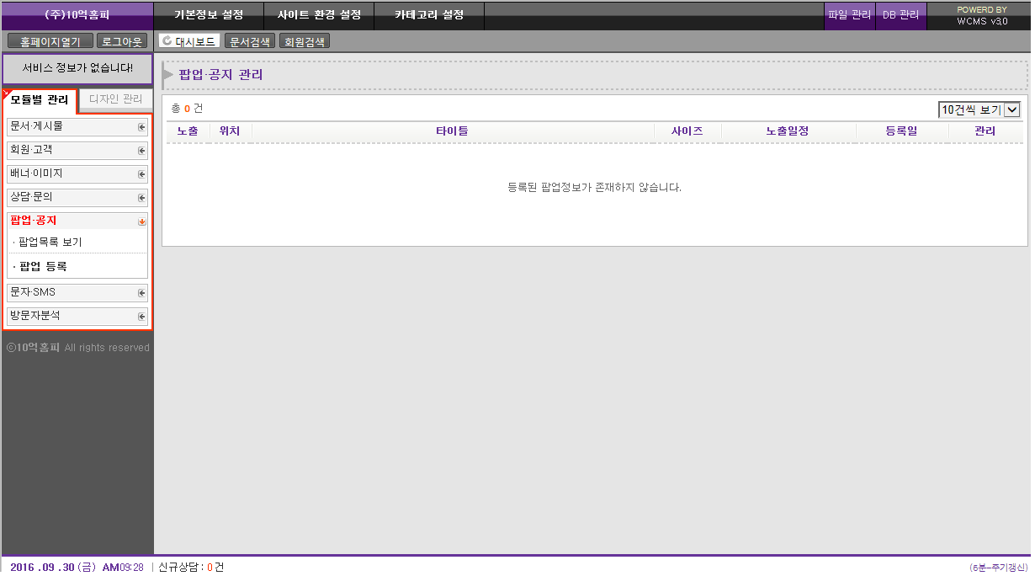

그림 2‑28 팝업.공지 모듈

사용방법

1. 좌측 팝업.공지 모듈을 클릭하면 하위 메뉴가 노출됩니다.

2. "팝업목록 보기"를 클릭하여 우측에 리스트를 열람합니다.

4. "팝업 등록"을 클릭하여 신규 팝업을 등록합니다.

5. 우측 리스트에서 노출여부, 노출위치, 팝업.공지 제목, 사이즈, 노출일정, 등록일, 관리가 노출됩니다

6. 수정/삭제 : 수정/삭제 버튼을 통하여 등록된 데이터를 수정하거나 삭제할 수 있습니다.

7. 노출개수검색 : 리스트 우측 상단의 노출개수를 선택하여 한페이지내 검색결과 수를 설정합니다.

### 팝업.공지 모듈 - 등록/수정하기

팝업.공지 모듈을 등록하거나 수정시에 제공되는 입력폼입니다.

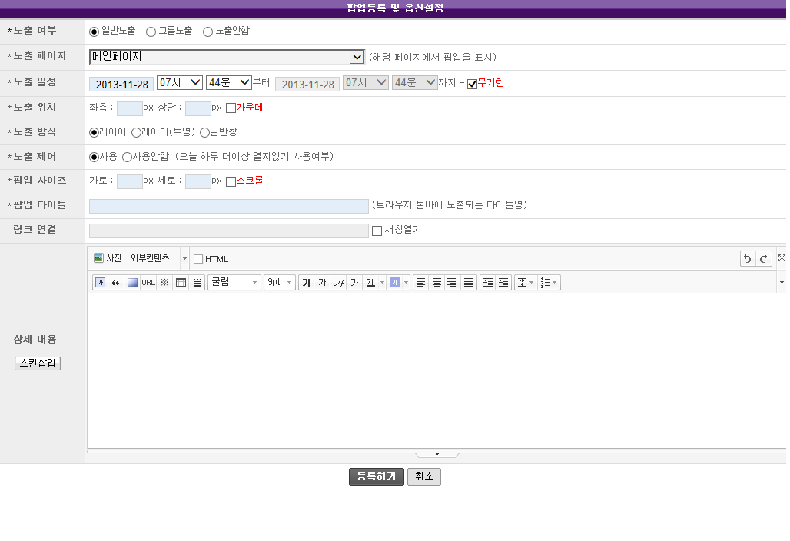

그림 2‑29 팝업.공지 모듈 - 등록/수정하기

사용방법

1. 노출여부 : 등록 및 수정시 해당 콘텐츠의 노출여부를 설정하며, 그룹노출시 팝업.공지 목록이 팝업으로 노출됩니다. "노출안함"은 데이터는 보관하고 사이트내 팝업.공지를 띄우지 않을 경우 사용합니다.

2. 노출페이지 : 등록되는 팝업.공지가 띄워질 페이지를 선택합니다.

3. 노출일정 : 등록되는 팝업.공지가 특정 기간동안만 노출되도록 기간을 설정합니다.

4. 노출위치 : 모니터 화면의 좌측상단 모서리를 0(좌). 0(상)으로 보고 지정된 픽셀만큼 여백을 주어 띄웁니다.

5. 노출방식 : 노출되는 팝업.공지를 브라우저의 팝업 제한 기능과 무관한 레이어 팝업과 윈도우 팝업을 선택하여 노출시킵니다. (레이어-투명은 배경과 라인이 없는 팝업창입니다.)

6. 노출제어 : 노출되는 팝업.공지의 "1일, 3일, 7일, 오늘하루 열지않기" 를 선택할 수 있는 UI가 제공됩니다..

7. 팝업 사이즈 : 노출되는 팝업.공지의 넓이값과 높이값을 설정합니다. (제작한 팝업의 사이즈를 미리 알아보고 해당 사이즈를 입력해야 합니다).

8. 팝업 타이틀 : 노출되는 팝업.공지 윈도우의 상단 타이틀에 노출되는 제목입니다..

9. 링크연결 : 노출되는 팝업.공지를 클릭하여 특정 페이지이로 이동을 원할 경우 Full URL을 입력합니다.

10. 상세내용 : 에디터를 통하여 직접 팝업.공지 내용을 작성하실 수 있습니다.

11. 스킨삽입 : 이미지 편집이 어려운 경우 스킨삽입을 클릭하여 템플릿을 선택하여 등록하실 수 있습니다..

입력 제한사항

* 노출 일정 : 숫자와 ‘-‘만 가능, 10자이내 날짜형식
* 노출 위치 좌측 : 숫자만 3자 이내
* 노출 위치 상단 : 숫자만 3자이내
* 팝업 사이즈 가로 : 숫자만 4자이내
* 팝업 사이즈 세로 : 숫자만 4자이내
* 팝업 타이틀 : 문자 1자 이상 50자 이내
* 링크 연결 : 문자 100자 이내, URL 형식
* 상세 내용 : 제한없음

오류 메세지

* 각 필수 입력항목을 입력하지 않을 경우 “필수 입력(선택) 사항입니다.” 라는 메세지가 출력됩니다

### 문자.SMS 모듈

대고객서비를 위해 대량 문자발송 및 문자수신상태를 확인할 수 있는 기능을 제공합니다.

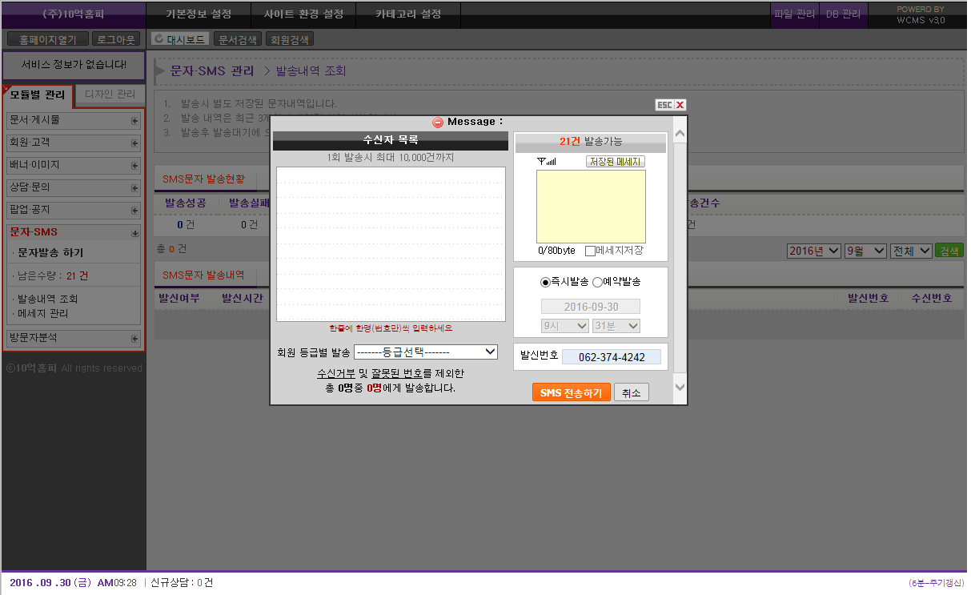

그림 2‑30 문자.SMS 모듈

사용방법

1. 좌측 문자.SMS모듈을 클릭하면 하위 메뉴가 노출됩니다.

2. "문자발송 하기"를 클릭하여 발송 창을 로딩합니다.

4. "수신자 목록"에 발송하고자 하는 번호를 "엔터"구분으로 입력합니다.

5. "회원등급별 발송" 선택에서 해당 등급을 선택하여 회원 그룹별 일괄 발송이 가능합니다

6. 우측 메세지 입력창에 발송될 메세지를 80byte 이내 입력합니다.

7. "메세지 저장"을 체크시에는 "저장된 메세지"창에서 기발송된 메세지를 불러올 수 있습니다.

8. "예약발송"을 활성화 할 경우 지정된 날짜 및 시간에 발송할 수 있습니다.

9. 발신번호 입력창에 발송번호를 입력하여 원하는 발송번호로 전송할 수 있습니다.

입력 제한사항

* 수신번호 : 숫자와 “-“만 가능, 14자 이내, 전화번호 형식
* 내용 : 90 Byte 이내
* 예약발송일자 : 숫자와 “-“만 가능, 10자이내 날짜형식
* 발신번호 : 숫자와 “-“만 가능, 14자 이내, 전화번호 형식

오류 메세지

* 각 필수 입력항목을 입력하지 않을 경우 “필수 입력(선택) 사항입니다.” 라는 메세지가 출력됩니다

### 방문자.통계 모듈

사이트를 이용하는 방문자의 유형 및 패턴을 분석할 수 있도록 통계자료를 제공합니다.

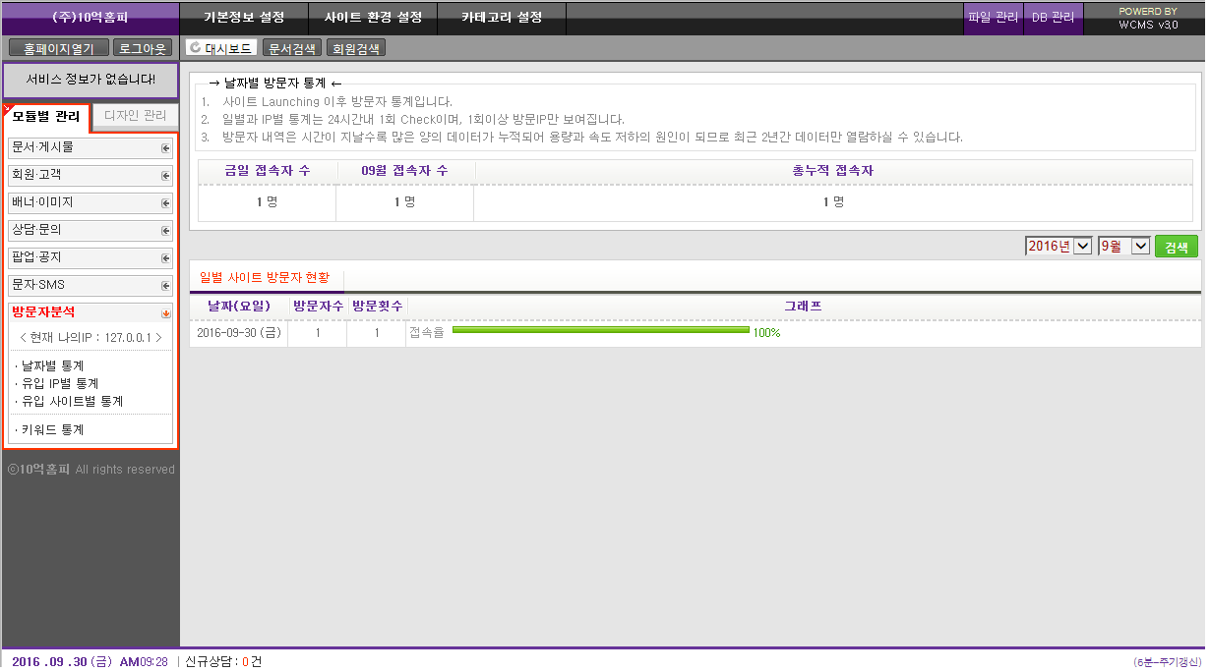

그림 2‑31 방문자.통계 모듈

참고

1. 날짜별 통계 : 날짜별 유입된 방문자의 방문횟수 및 순방문자수를 기간별로 확인할 수 있습니다.

2. 유입IP별 통계 : 방문자의 유입된 IP별로 접속회원, 접속국가, 접속경로, 접속 키워드 등을 열람할 수 있습니다. 또한 해당 IP를 클릭하여 상세 정보 열람이 가능합니다

3. 유입 사이트별 통계 : 유입사이트별 통계를 통하여 유입된 사이트를 확인할 수 있으며 사용된 키워드를 조회할 수 있습니다.

4. 키워드 통계 : 외부 사이트의 링크를 통해 또는 검색을 통해 접속할 경우 수집되는 키워드 정보를 제공합니다..

### 디자인 관리 모듈

사이트 구성시 사용자 UI를 구성하는 기능으로 프로토타입 구성을 지원하며, 디자인의 생산성을 향상시킵다. 또한 각종 모듈의 위젯을 화면에 노출시키는 기능을 제공합니다.

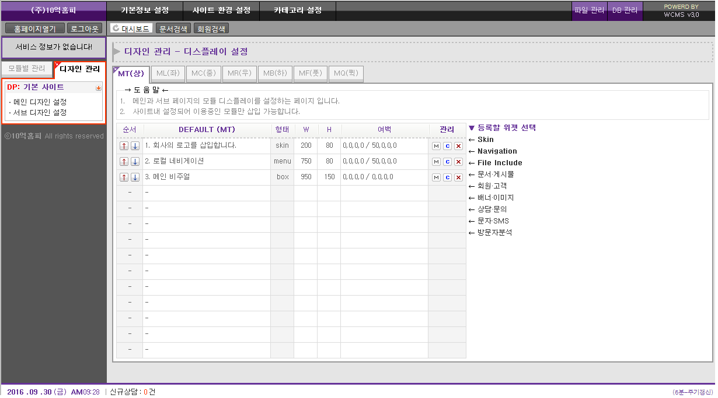

그림 2‑31 디자인 관리 모듈

참고

사이트를 구축하는 개발 담당자들이 주로 사용하는 모듈로 사이트 운영자는 가급적 이용을 자제해 주시기 바라며, 활용시에는 별도의 교육일정을 정하여 별도 고급 사용자 교육과정을 거쳐야 활용할 수 있습니다.

### 디자인 관리 모듈 - Skin 위젯

디자인된 파일을 등록하여 사용자 화면에 노출 시킵니다.

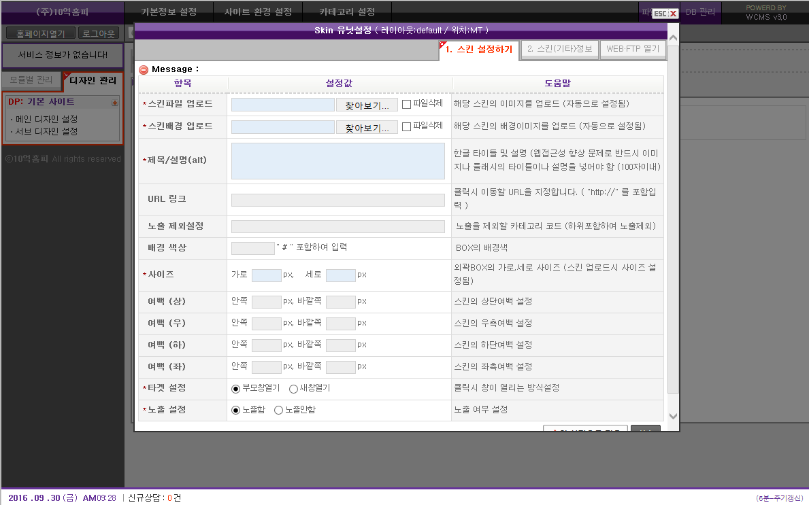

그림 2‑32 디자인 관리 모듈 – Skin 위젯

사용방법

1. 스킨파일 업로드 : 디자인 스킨 이미지를 선택하여 저장하거나 기존 파일을 삭제합니다.

2. 스킨배경 업로드 : 디자인 스킨 배경 이미지를 선택하여 저장하거나 기존 파일을 삭제합니다.

3. 제목/설명 : 디자인 스킨이미지의 Alt 태그값 (설명문구) 을 입력합니다.

4. URL 링크 : 디자인 스킨 이미지의 링크값을 입력합니다.

5. 노출 제외설정 : 디자인 스킨 이미지가 노출제외될 카테고리 코드를 쉼표(,) 구분으로 입력합니다.

6. 배경색상 : 디자인 스킨이미지가 노출될 블락의 배경 색상을 입력합니다.

7. 사이즈 : 디자인 스킨이미지의 노출 사이즈를 입력합니다.

8. 여백 : 디자인 스킨이미지의 각 위치별 안쪽 여백을 입력합니다.

9. 타겟설정 : 디자인 스킨이미지에 URL링크가 입력될 경우 새창열기 여부를 선택합니다.

10. 노출설정 : 등록된 디자인 스킨이미지가 사용자 화면에서 노출여부를 선택합니다.

입력 제한사항

* 제목/설명 : 문자 200자이내 (단, 한글은 3Byte)
* URL링크 : 문자 입력제한 없음
* 노출제외설정 : 문자 입력제한 없음
* 사이즈 : 숫자만 4자이내
* 여백 : 숫자 4자이내

오류 메세지

* 각 필수 입력항목을 입력하지 않을 경우 “필수 입력(선택) 사항입니다.” 라는 메세지가 출력됩니다
* 최대 OO자까지만 입력하실 수 있습니다.

### 디자인 관리 모듈 - Navigation 위젯

사용자 화면에 노출할 네비게이션 위젯을 설정합니다.

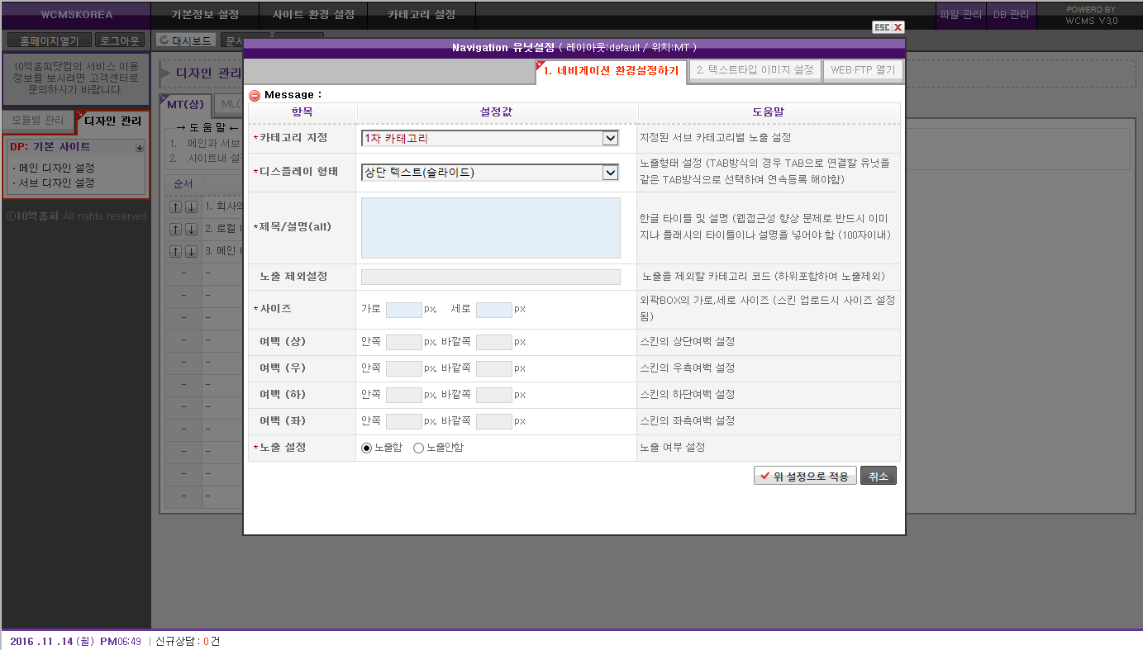

그림 2‑33 디자인 관리 모듈 – Navigation 위젯

사용방법

1. 카테고리 지정 : 네비게이션의 노출될 카테고리를 선택합니다. (미선택시 메인화면으로 노출)

2. 디스플레이 형태 : 노출되는 네비게이션의 템플릿을 선택합니다.

3. 제목/설명 : 노출되는 네비게이션의 설명문구를 입력합니다.

4. 노출 제외설정 : 네비게이션이 노출 제외될 카테고리 코드를 쉼표(,) 구분으로 입력합니다.

5. 사이즈 : 디자인 스킨이미지의 노출 사이즈를 입력합니다.

6. 여백 : 디자인 스킨이미지의 각 위치별 안쪽 여백을 입력합니다.

7. 타겟설정 : 디자인 스킨이미지에 URL링크가 입력될 경우 새창열기 여부를 선택합니다.

8. 노출설정 : 등록된 디자인 스킨이미지가 사용자 화면에서 노출여부를 선택합니다.

입력 제한사항

* 제목/설명 : 문자 200자이내 (단, 한글은 3Byte)
* 노출제외설정 : 문자 입력제한 없음
* 사이즈 : 숫자만 4자이내
* 여백 : 숫자 4자이내

오류 메세지

* 각 필수 입력항목을 입력하지 않을 경우 “필수 입력(선택) 사항입니다.” 라는 메세지가 출력됩니다
* 최대 OO자까지만 입력하실 수 있습니다.

### 디자인 관리 모듈 - File Include 위젯

사용자 화면에 노출할 파일 위젯을 설정합니다. 별도로 작성된 파일을 특정위치(WEB.FTP-파일관리를 열어 default/inc 폴더)에 업로드된 파일을 사용자 화면에 삽입하여 노출시킵니다.

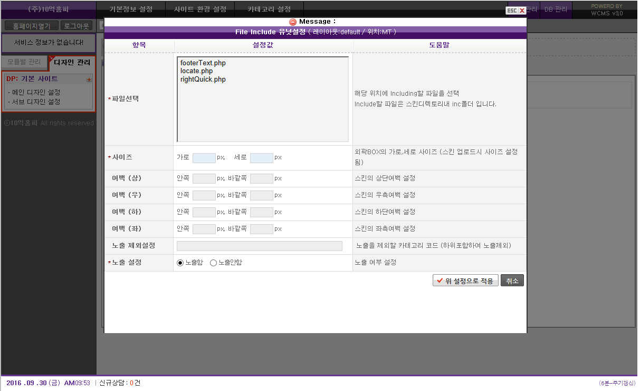

그림 2‑34 디자인 관리 모듈 – File Include 위젯

사용방법

1. 파일선택 : 업로드된 파일중에 노출할 파일을 선택합니다.

2. 사이즈 : 노출될 위젯의 블록크기를 설정합니다.

3. 여백 : 노출될 위젯의 블록 안쪽여백을 설정합니다.

4. 노출 제외설정 : 노출 제외될 카테고리 코드를 쉼표(,) 구분으로 입력합니다.

5. 사이즈 : 디자인 스킨이미지의 노출 사이즈를 입력합니다.

6. 노출설정 : 등록된 위젯이 사용자 화면에서 노출될지 여부를 선택합니다

입력 제한사항

* 사이즈 : 숫자만 4자이내
* 여백 : 숫자 4자이내
* 노출제외설정 : 문자 입력제한 없음

오류 메세지

* 각 필수 입력항목을 입력하지 않을 경우 “필수 입력(선택) 사항입니다.” 라는 메세지가 출력됩니다
* 최대 OO자까지만 입력하실 수 있습니다.

### 디자인 관리 모듈 - 문서.게시물 위젯

사용자 화면에 노출할 문서.게시물 위젯을 설정합니다. 카테고리 설정에 등록된 문서.게시물 모듈의 일부 게시글을 화면에 노출시킵니다.

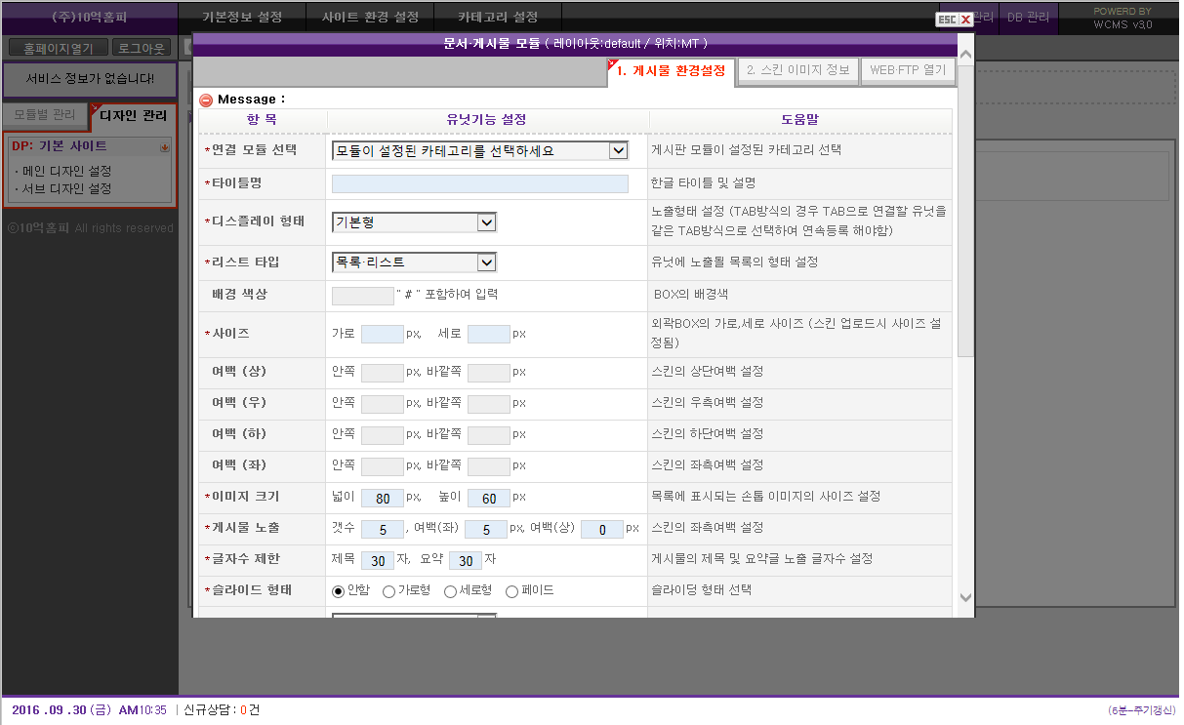

그림 2‑35 디자인 관리 모듈 – 문서.게시물 위젯

사용방법

1. 연결모듈선택 : 카테고리 설정에서 설정된 문서.게시물 모듈을 선택합니다.

2. 타이틀명 : 위젯의 제목을 노출시킵니다.

3. 디스플레이형태 : 위젯의 템플릿을 선택합니다.

4. 리스트타입 : 위젯의 리스트 형태를 선택합니다.

5. 배경 색상 : 위젯 블록의 배경색상을 설정합니다.

6. 사이즈 : 위젯의 블록크기를 설정합니다.

7. 여백 : 위젯의 블록 안쪽 여백을 설정합니다.

8. 이미지 크기 : 위젯의 콘텐츠내 이미지의 크기를 설정합니다.

9. 게시물 노출 : 위젯의 콘텐츠내 게시물의 노출 갯수를 설정합니다.

10. 글자수 제한 : 위젯의 콘텐츠내 제목 및 요약의 글자수를 설정합니다.

11. 슬라이드 형태 : 위젯의 콘텐츠가 슬라이드되는 형태를 선택합니다.

12. 슬라이드 티커 : 위젯의 콘텐츠가 슬라이드 될때 티커형태를 선택합니다.

13. 슬라이트 시작 : 위젯의 콘텐츠가 슬라이드될 경우 자동 및 수동 시작을 설정합니다.

14. 슬라이드 속도 : 위젯의 콘텐츠가 슬라이드되는 속도를 설정합니다.

15. 슬라이드 지연 : 위젯의 콘텐츠가 슬라이드될 경우 지연속도를 설정합니다.

16. 하위문서 포함 : 지정 카테고리내 하위 카테고리의 콘텐츠까지 노출여부를 설정합니다.

17. 리스트 순서 : 노출되는 콘텐츠의 순서를 설정합니다.

18. 데이터 노출 : 노출되는 콘텐츠의 유형를 설정합니다.

19. 카테고리명 노출 : 타이틀 노출 설정되었을 경우 앞에 카테고리명을 노출시킵니다.

20. 날짜 노출 : 노출되는 콘텐츠의 등록날짜의 노출여부를 설정합니다.

21. More 노출 : 타이틀 노출이 텍스트일 경우 타이틀 우측에 More 버튼을 노출시킵니다.

22. 위젯 노출 : 설정된 위젯을 사용자 화면에 노출할지 여부를 설정합니다.

23. 게시물 링크 : 노출되는 콘텐츠의 링크를 본문으로 할지 목록으로 연결할지 설정합니다.

입력 제한사항

* 타이틀명 : 문자 200자이내 (단, 한글은 3Byte)
* 배경색상 : #포함 문자 7자이내
* 사이즈 : 숫자만 4자이내
* 여백 : 숫자 4자이내
* 이미지크기 : 숫자 4자이내
* 게시물 노출 : 숫자 4자이내
* 글자수 제한 : 숫자 4자이내

오류 메세지

* 각 필수 입력항목을 입력하지 않을 경우 “필수 입력(선택) 사항입니다.” 라는 메세지가 출력됩니다
* 최대 OO자까지만 입력하실 수 있습니다.

### 디자인 관리 모듈 - 회원.고객 위젯

사용자 화면에 노출할 회원 로그인 위젯을 설정합니다.

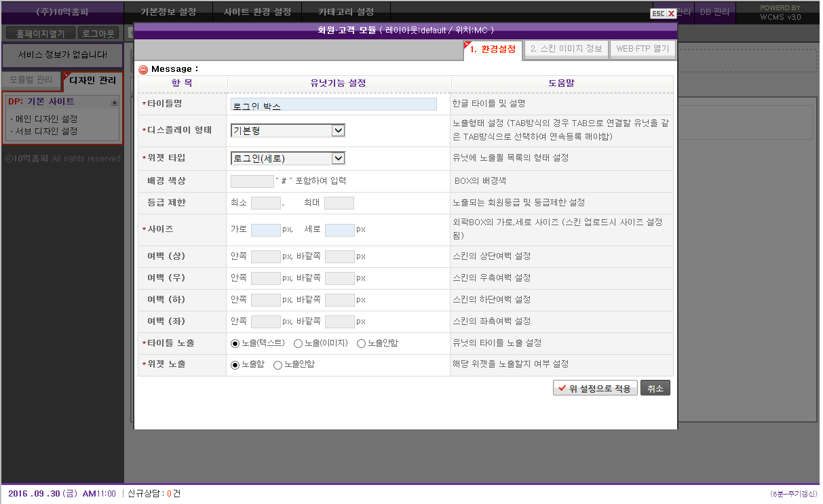

그림 2‑36 디자인 관리 모듈 – 회원.고객 위젯

사용방법

1. 타이틀명 : 위젯의 제목을 노출시킵니다.

3. 디스플레이형태 : 위젯의 템플릿을 선택합니다.

4. 위젯 타입 : 위젯의 리스트 형태를 선택합니다.

5. 배경 색상 : 위젯 블록의 배경색상을 설정합니다.

6. 등급 제한 : 회원 로그인시 로그인 가능한 등급을 제한합니다.

7. 사이즈 : 위젯의 블록크기를 설정합니다.

8. 여백 : 위젯의 블록 안쪽 여백을 설정합니다.

9 타이틀 노출 : 타이틀의 노출 여부를 설정합니다.

10. 위젯 노출 : 위젯의 사용자 화면에 노출 여부를 설정합니다.

입력 제한사항

* 타이틀명 : 문자 200자이내 (단, 한글은 3Byte)
* 배경색상 : #포함 문자 7자이내
* 등급제한 : 숫자만 2자이내
* 사이즈 : 숫자만 4자이내
* 여백 : 숫자 4자이내

오류 메세지

* 각 필수 입력항목을 입력하지 않을 경우 “필수 입력(선택) 사항입니다.” 라는 메세지가 출력됩니다
* 최대 OO자까지만 입력하실 수 있습니다.

### 디자인 관리 모듈 - 배너.이미지 위젯

사용자 화면에 노출할 배너.이미지 위젯을 설정합니다.

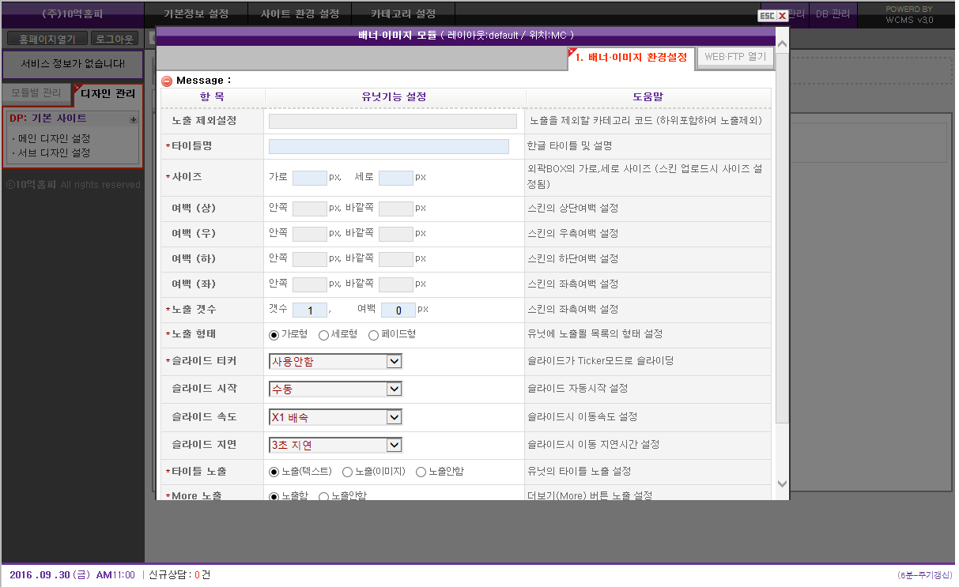

그림 2‑37 디자인 관리 모듈 – 배너.이미지 위젯

사용방법

1. 노출 제외설정 : 특정 카테고리내 노출 제한여부를 설정합니다. (카테고리코드 콤마(,) 구분 입력)

2. 타이틀명 : 위젯의 제목을 노출시킵니다.

3. 사이즈 : 위젯의 블록크기를 설정합니다.

4. 여백 : 위젯의 블록 안쪽 여백을 설정합니다.

5 노출갯수 : 등록된 콘텐츠의 노출 갯수를 설정합니다.

6. 노출형태 : 노출되는 콘텐츠의 목록 형태를 설정합니다.

7. 슬라이드 티커 : 콘텐츠의 슬라이드를 티커모드로 슬라이딩할지 설정합니다.

8. 슬라이드. 시작 : 슬라이드가 자동을 시작할지 여부를 설정합니다.

9. 슬라이드 속도 : 슬라이드 속도를 설정합니다.

10. 슬라이드 지연 : 슬라이드시 지연속도를 설정합니다.

11. 타이틀 노출 : 위젯의 타이틀의 노출여부를 설정합니다.

12. More 노출 : 타이틀 노출을 텍스트로 노출할 경우 More버튼의 노출여부를 설정합니다.

13. 위젯 노출 : 위젯의 노출여부를 설정합니다.

입력 제한사항

* 노출 제외설정 : 문자 200자이내
* 타이틀명 : 문자 200자이내 (단, 한글은 3Byte)
* 사이즈 : 숫자만 4자이내
* 여백 : 숫자 4자이내
* 노출갯수 : 숫자 2자이내

오류 메세지

* 각 필수 입력항목을 입력하지 않을 경우 “필수 입력(선택) 사항입니다.” 라는 메세지가 출력됩니다
* 최대 OO자까지만 입력하실 수 있습니다.

### 디자인 관리 모듈 - 상담.문의 위젯

사용자 화면에 노출할 상담.문의 위젯을 설정합니다. 카테고리 설정에 등록된 상담.문의 모듈의 일부 게시글을 화면에 노출시킵니다.

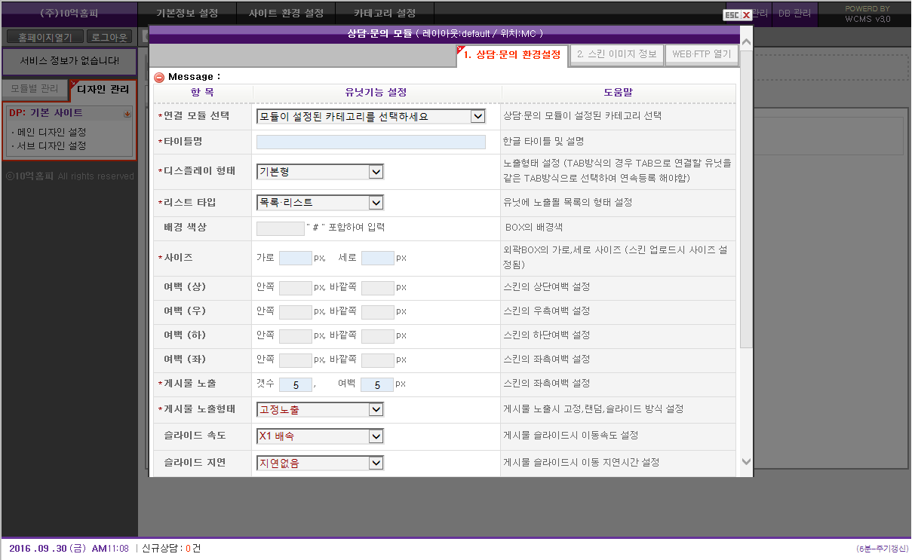

그림 2‑38 디자인 관리 모듈 – 상담.문의 위젯

사용방법

1. 연결모듈선택 : 카테고리 설정에서 설정된 문서.게시물 모듈을 선택합니다.

2. 타이틀명 : 위젯의 제목을 노출시킵니다.

3. 디스플레이형태 : 위젯의 템플릿을 선택합니다.

4. 리스트타입 : 위젯의 리스트 형태를 선택합니다.

5. 배경 색상 : 위젯 블록의 배경색상을 설정합니다.

6. 사이즈 : 위젯의 블록크기를 설정합니다.

7. 여백 : 위젯의 블록 안쪽 여백을 설정합니다.

8. 게시물 노출 : 위젯의 콘텐츠내 게시물의 노출 갯수를 설정합니다.

9. 글자수 제한 : 위젯의 콘텐츠내 제목 및 요약의 글자수를 설정합니다.

10. 슬라이드 형태 : 위젯의 콘텐츠가 슬라이드되는 형태를 선택합니다.

11. 슬라이드 티커 : 위젯의 콘텐츠가 슬라이드 될때 티커형태를 선택합니다.

12. 슬라이트 시작 : 위젯의 콘텐츠가 슬라이드될 경우 자동 및 수동 시작을 설정합니다.

13. 슬라이드 속도 : 위젯의 콘텐츠가 슬라이드되는 속도를 설정합니다.

14. 슬라이드 지연 : 위젯의 콘텐츠가 슬라이드될 경우 지연속도를 설정합니다.

15. 하위문서 포함 : 지정 카테고리내 하위 카테고리의 콘텐츠까지 노출여부를 설정합니다.

16. 타이틀 노출 : 위젯의 타이틀의 노출 유형을 설정합니다.

17. 날짜 노출 : 노출되는 콘텐츠의 등록날짜의 노출여부를 설정합니다.

21. More 노출 : 타이틀 노출이 텍스트일 경우 타이틀 우측에 More 버튼을 노출시킵니다.

22. 위젯 노출 : 설정된 위젯을 사용자 화면에 노출할지 여부를 설정합니다.

입력 제한사항

* 타이틀명 : 문자 200자이내 (단, 한글은 3Byte)
* 배경색상 : #포함 문자 7자이내
* 사이즈 : 숫자만 4자이내
* 여백 : 숫자 4자이내
* 이미지크기 : 숫자 4자이내
* 게시물 노출 : 숫자 4자이내

오류 메세지

* 각 필수 입력항목을 입력하지 않을 경우 “필수 입력(선택) 사항입니다.” 라는 메세지가 출력됩니다
* 최대 OO자까지만 입력하실 수 있습니다.

### 디자인 관리 모듈 - 문자.SMS 위젯

사용자 화면에 노출할 배너.이미지 위젯을 설정합니다.

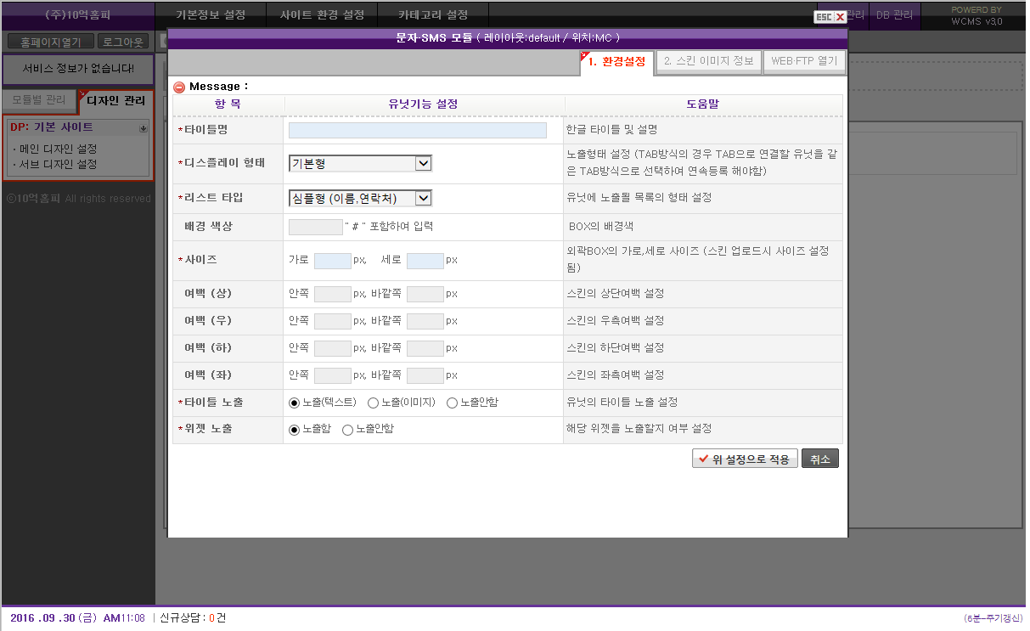

그림 2‑39 디자인 관리 모듈 – 문자.SMS 위젯

사용방법

1. 타이틀명 : 위젯의 제목을 노출시킵니다.

2. 디스플레이 형태 : 노출되는 위젯의 템플릿을 선택합니다.

3. 리스트 타입 : 위젯의 목록형태를 설정합니다.

4. 배경색상 : 위젯의 블록 배경색상을 설정합니다.

5. 사이즈 : 위젯의 블록크기를 설정합니다.

4. 여백 : 위젯의 블록 안쪽 여백을 설정합니다.

5. 타이틀 노출 : 위젯의 타이틀의 노출여부를 설정합니다.

6. 위젯 노출 : 위젯의 노출여부를 설정합니다.

입력 제한사항

* 타이틀명 : 문자 200자이내 (단, 한글은 3Byte)
* 배경색상 : #포함 문자 7자이내
* 사이즈 : 숫자만 4자이내
* 여백 : 숫자 4자이내

오류 메세지

* 각 필수 입력항목을 입력하지 않을 경우 “필수 입력(선택) 사항입니다.” 라는 메세지가 출력됩니다
* 최대 OO자까지만 입력하실 수 있습니다.

### 디자인 관리 모듈 - 방문자.분석 위젯

사용자 화면에 노출할 방문자.분석 위젯을 설정합니다.

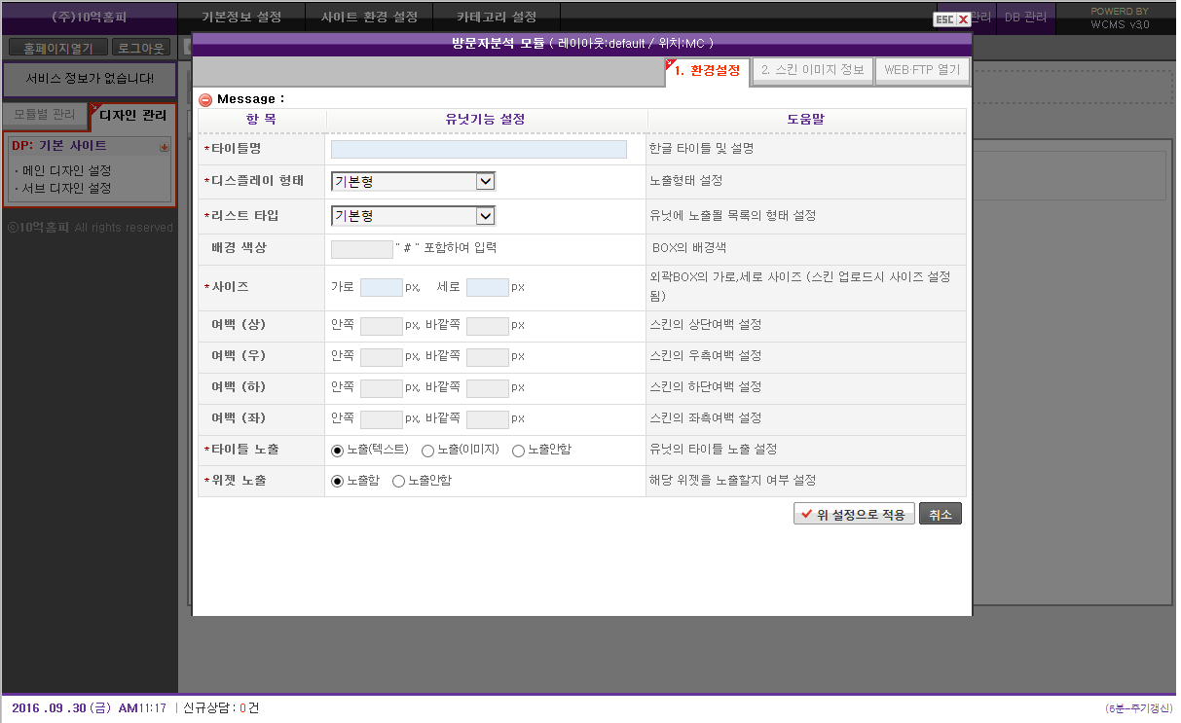

그림 2‑40 디자인 관리 모듈 – 방문자.분석 위젯

사용방법

1. 타이틀명 : 위젯의 제목을 노출시킵니다.

2. 디스플레이 형태 : 노출되는 위젯의 템플릿을 선택합니다.

3. 리스트 타입 : 위젯의 목록형태를 설정합니다.

4. 배경색상 : 위젯의 블록 배경색상을 설정합니다.

5. 사이즈 : 위젯의 블록크기를 설정합니다.

4. 여백 : 위젯의 블록 안쪽 여백을 설정합니다.

5. 타이틀 노출 : 위젯의 타이틀의 노출여부를 설정합니다.

6. 위젯 노출 : 위젯의 노출여부를 설정합니다.

입력 제한사항

* 타이틀명 : 문자 200자이내 (단, 한글은 3Byte)
* 배경색상 : #포함 문자 7자이내
* 사이즈 : 숫자만 4자이내
* 여백 : 숫자 4자이내

오류 메세지

* 각 필수 입력항목을 입력하지 않을 경우 “필수 입력(선택) 사항입니다.” 라는 메세지가 출력됩니다
* 최대 OO자까지만 입력하실 수 있습니다.

### 기타 기능

WISYWIG 다음 에디터

각 카테고리별 콘텐츠를 작성하거나 게시판의 게시글을 포스팅할때 이용하는 에디터는 현재 DAUM사에게 공개한 오픈 에디터를 탑재하고 있습니다. 사진삽입, 유투브 동영상 삽입, 테이블 삽입등 한글 및 워드와 같은 문서툴과 유사한 기능들을 제공하고 있습니다.

그림 2‑41 WISYWIG 다음 에디터

공개 API

네이버 지도, 다음 지도, 트위터, 페이스북 등 다양한 공개 API를 손쉽게 탑재할 수 있도록 제공하고 있습니다.

# 문제해결

이 장에서는 WCMS V3.0의 사용전 도움이 되는 정보를 제공합니다.

## 사용자 문제 해결방법

이 절에서는 WCMS V3.0를 설치 및 설정할 때 발생할 수 있는 오류와 해결 방법을 설명합니다.

### DB 계정 정보 오류

* 오류 사항: "데이터베이스 연결 실패입니다!" 메시지가 나타납니다.  
  

그림 3‑1 데이터베이스 연결실패

* 원인: DB 계정이 없거나, 비밀번호가 잘못되었거나, 연결하려는 데이터베이스에 대한 접근 권한이 없는 경우 발생합니다.

해결 방법: 계정 설정 및 접근 권한 정보, 입력한 데이터베이스 정보가 올바른지 확인합니다

### 권한 설정 오류

* WCMS V3.0의 설치 경로 또는 ./_Site 디렉터리의 퍼미션이 707이어야 합니다.
* 환경설정시 "~/config.ini.php 환경설정 파일의 쓰기권한이 설정되어야 적용됩니다" 라는 메세지가 나타날 경우 ./_Site/사이트도메인명/default/cache 디렉터리내 파일의 소유권을 확인하셔야 합니다.  
  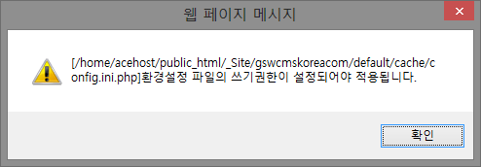

그림 3‑2 환경설정 파일의 권한설정 오류

* 해결 방법 : 해당 위치로 이동하여 "chown daemon.daemon *.php"

## 비정상 상태 해결방법

화면 멈춤이나 반응이 없고 화면 틀어짐이 발생할 경우 "F5"키를 누르거나 상단 메뉴 아래의 "대시보드"를 클릭하여 새로고침 후 재시도하시기 바랍니다.

# 지원사항

이 장에서는 WCMS V3.0의 지원사항의 정보를 제공합니다.

## 제품 운영지원

#### 업무지원 요청하기

WCMS V3.0 이용시 발생하는 문제점이나 오류, 기타 문제 해결, 교육, 업데이트 등의 요구사항은 고객지원을 통해 긴급처리 및 업무지원을 받을 수 있습니다.

#### 유지보수 및 A/S안내

WCMS V3.0가 제공하는 기본모듈(본 제품설명서에 명시된 기능)에 대한 하자보수는 1년간 무상으로 지원됩니다.

참고

하자보수 및 유지보수에 대한 문의는 아래의 연락처를 통하여 지원 받을 수 있습니다

고객지원 전화 : 062 - 374 - 4242

고객지원 팩스 : 050 - 5454 - 5252

고객지원 이메일 : css@wcms.kr

고객지원 센터 : 광주광역시 북구 첨단 과기로 176번길 27 (오룡동 1110-7) 광주디자인센터 5층 501호

원격지원 : http://remote.wcms.kr

#### 사용자 설명서 제공

WCMS V3.0를 이용하는 고객에 한하여 사용자 설명서를 문서(MS-Word) 또는 디지털 문서(PDF)로 제공됩니다. 단, (주)10억홈피와 별도 계약된 고객에 한하여 제공되며 문서는 직접 제공하며, 디지털 문서는 담당자 E-mail을 통해 발송됩니다.

참고

문서로 제공받기를 원할 경우 별도의 인쇄 비용이 발생할 수 있습니다

#### 제품 교육 및 훈련

제품 구매시 1시간 ~ 3시간 사용자 교육실시 (원거리의 경우 원격교육 가능)

참고

교육담당 : 이성준 대표

교육내용 : WCMS v3.0을 활용한 홈페이지 통합 구축 및 콘텐츠 관리 방법

원격교육 : http://remote.wcms.kr 로 접속 후 사용자 화면을 공유하여 실시간 원격교육

#### 저작권.

WCMS V3.0 은 1 Server 1 Lincence (영구) 발급이며, 무단 복제 및 재배포, 재판매를 금하며, 타인에게 협의하에 양도, 양수할 수 있습니다.

# 색인

이 장에서는 WCMS V3.0의 색인 정보를 제공합니다.

Ａ

XAMPP, 39

Ｄ

DB관리, 26, 59

Ｆ

FileZilla, 41

Ｐ

PuTTY, 40

Ｗ

WCMS V3.0, 14

WISYWIG, 35, 92

ㄱ

고객.회원 모듈, 28, 62

공개 API, 92

기본 사이트, 52

기본정보 설정, 21, 48

ㄷ

대시보드, 20, 48

디자인 관리 모듈, 34, 75, 76, 78, 80, 81, 83, 85, 87, 89, 91

ㄹ

로그인, 19

ㅁ

모듈별 관리, 27, 60

문서.게시물 모듈, 27, 60

문자.SMS 모듈, 32, 72

ㅂ

발급코드, 21

방문자.통계 모듈, 33, 74

백업 및 복구 기능, 42

ㅅ

사이트 기본 정보, 22, 50

사이트 환경 설정, 52

상담.문의 모듈, 30, 68

소유권, 94

시스템 인증키, 21

시스템 정보, 21, 48

ㅇ

업무지원, 96

운영자 로그인, 47

유지보수, 96

이미지.배너 모듈, 29, 66

인터페이스, 35

ㅈ

저작권, 97

ㅊ

초기 셋팅, 46

ㅋ

카테고리 설정, 24, 54, 56

ㅍ

파일관리, 25, 57

팝업.공지 모듈, 31, 70

퍼미션, 94

ㅎ

환경설정, 94